

中国农业大学

实验报告

（20 -20 学年 季学期）

**实验题目：**

**课程名称：** 机械原理课程实验

**任课教师：**

**班　　级：**

**学　　号：**

**姓　　名：**

**活塞式发动机气缸内部结构的建模、分析及仿真**

绪论

活塞式发动机也叫往复式发动机，是一种使用一个或者多个活塞将燃料在燃烧室内燃烧产生的压力转换成动能的发动机。活塞式发动机主要由气缸、活塞、连杆、曲轴及气门机构等部分组成。目前应用最为广泛的内燃机大都是四冲程发动机，即活塞在气缸内经过四个冲程（分别为进气冲程、压缩冲程、工作冲程和排气冲程），一个气缸才完成一个工作循环。此次设计实践作业中，我们小组主要是对单位气缸内的工作循环进行运动仿真，并对连杆这一零件进行相应的力学分析，所以在建模过程中我们将气门、火花塞等零部件略去，并对局部结构进行了简化。

本次的课程实验应用Pro/Engineer（或ADAMS）进行三维建模，采用了ADAMS对气缸模型进行了动力学仿真和运动学分析。

**一、基于Pro/Engineer的气缸模型的建模**

**（或：基于Adams的气缸模型的建模）**

在Pro/Engineer软件环境下进行气缸各零部件的建模及装配。该模型主要由缸体、活塞、连杆、销轴、曲轴5个部分构成。如图1-1所示。

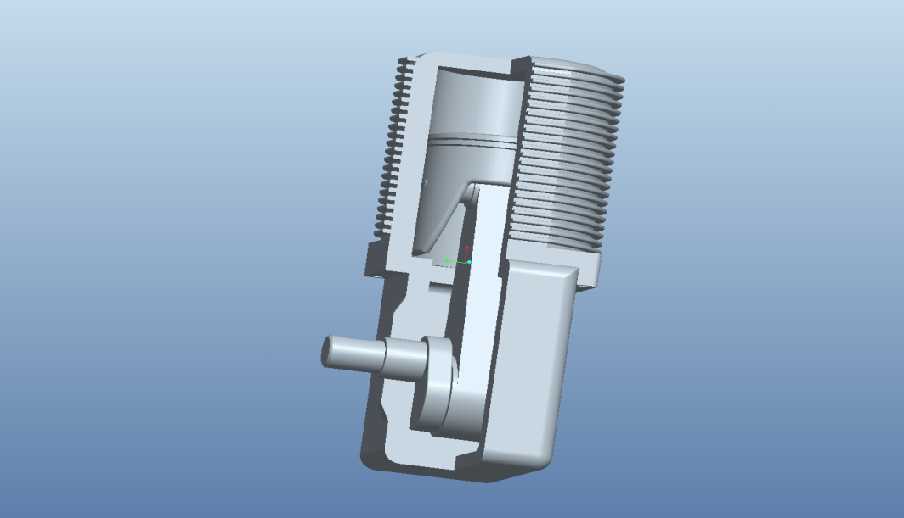

**图1-1 单位气缸组件模型**

**1各零部件的建模**

进行建模之前的准备工作如Pro/Engineer软件的安装、介绍及工作目录的设置等环节的步骤较为繁琐，为了节省篇幅这里不再赘述。

**1.1曲轴的建模**

* + 1. 选择拉伸命令，并在合理的平面内进行草绘，厚度为10mm，具体尺寸参数如图1-2、1-3所示。

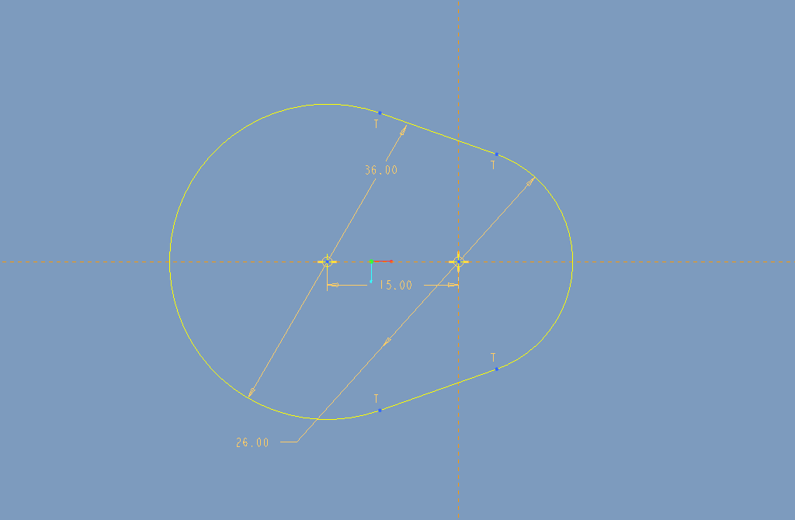

**图1-2 草绘图形及尺寸参数**

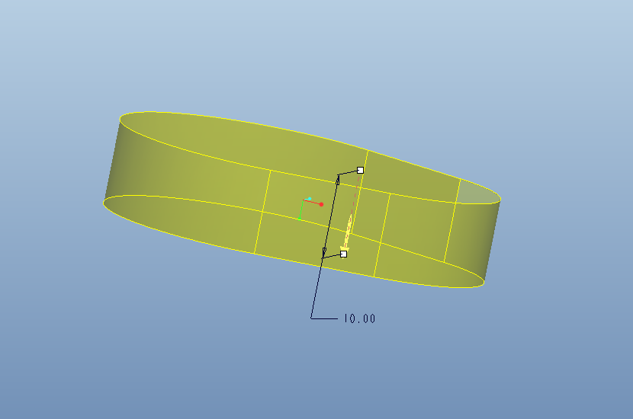

**图1-3 拉伸厚度尺寸**

* + 1. 在上部分所建模型的一面进行拉伸命令的操作，做出一轴，拉伸厚度为15mm，具体尺寸参数如图1-4所示。

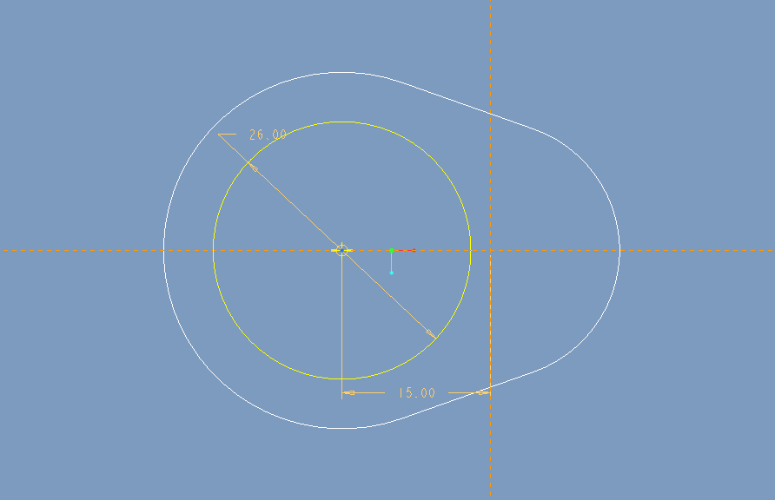

**图1-4 轴颈草绘图形及尺寸参数**

* + 1. 之后的几个步骤都是使用拉伸命令进行建模，具体操作与上述步骤一致，在这里不再一一赘述。建模完成后对曲轴两端轴径进行倒角，并对整体进行倒圆角，最终完成的曲轴模型如图1-5所示。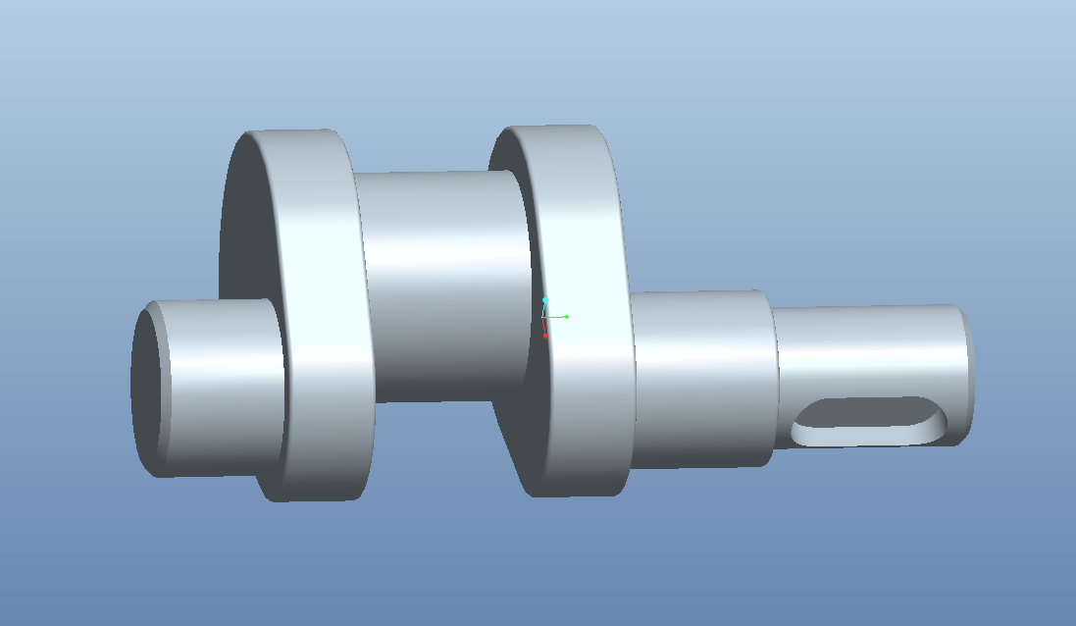

**图1-5 曲轴三维模型**

**1.2连杆的建模**

1. 连杆的建模过程与曲轴的建模过程类似，都是使用拉伸命令进行建模。具体草绘图形及尺寸参数如下图所示，拉伸厚度为16mm。

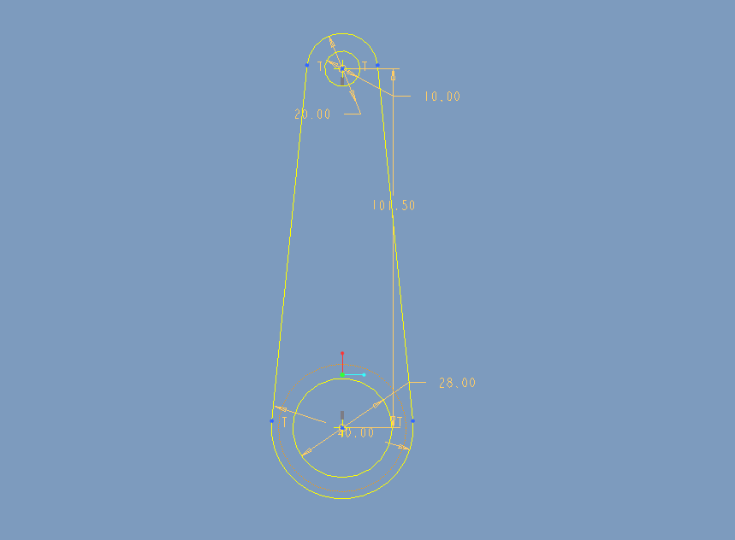

**图1-6 连杆草绘图形及尺寸参数**

1. 连杆部件最终的三维模型如下图1-7所示。

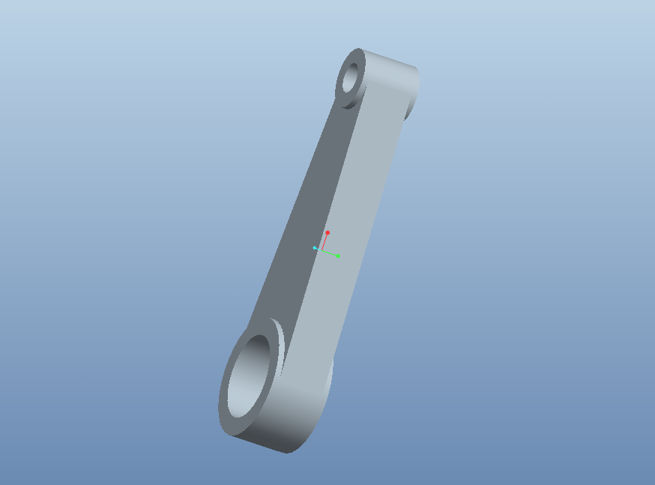

**图1-7 连杆三维模型**

**1.3活塞的建模**

1. 使用工具栏中的旋转命令，选择合适平面设置旋转中心轴线并放置草绘图形，具体图形尺寸如下图1-8所示。

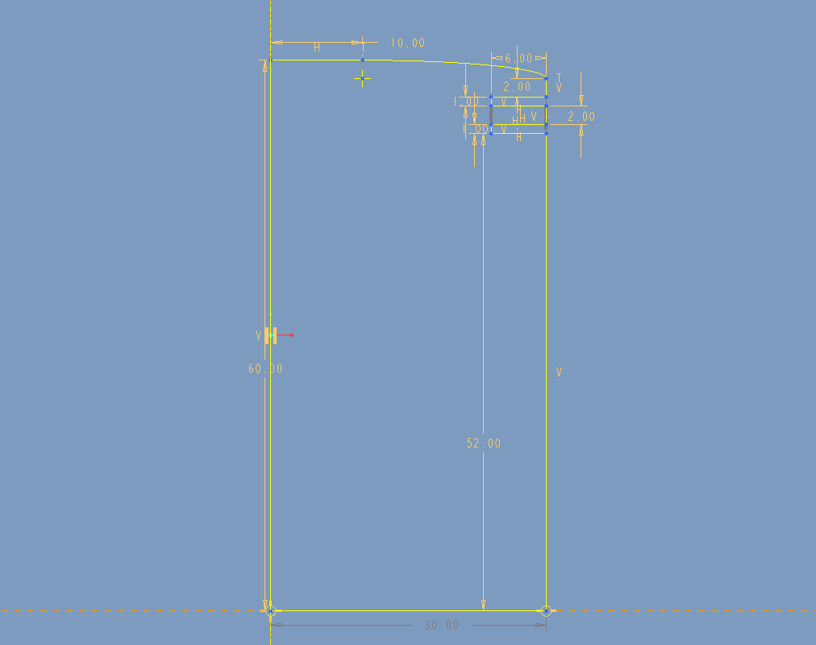

**图1-8 活塞外部草绘图形及尺寸参数**

1. 使用拉伸命令的剪切功能，选择合适平面进行草绘，具体尺寸参数如下图1-9所示。

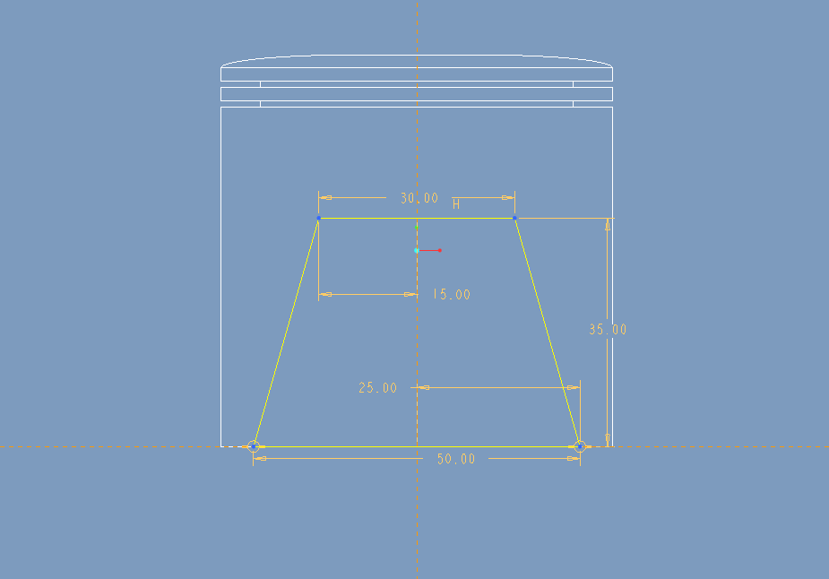

**图1-9 活塞草绘图形及尺寸参数**

1. 使用旋转命令的剪切功能，选择合适平面进行草绘，具体尺寸参数如下图1-10所示。

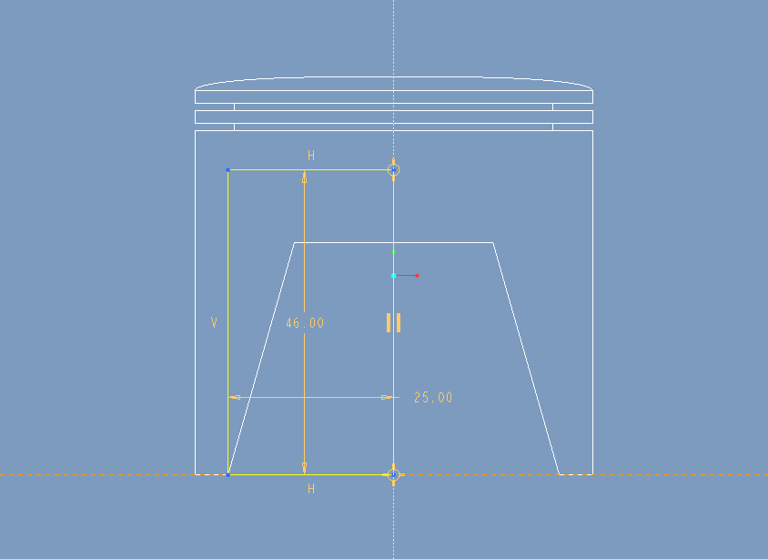

**图1-10 活塞草绘图形及尺寸参数**

1. 使用拉伸命令和钻孔命令，选择合适的平面建立下图中的模型特征，具体尺寸参数如下图1-11所示。

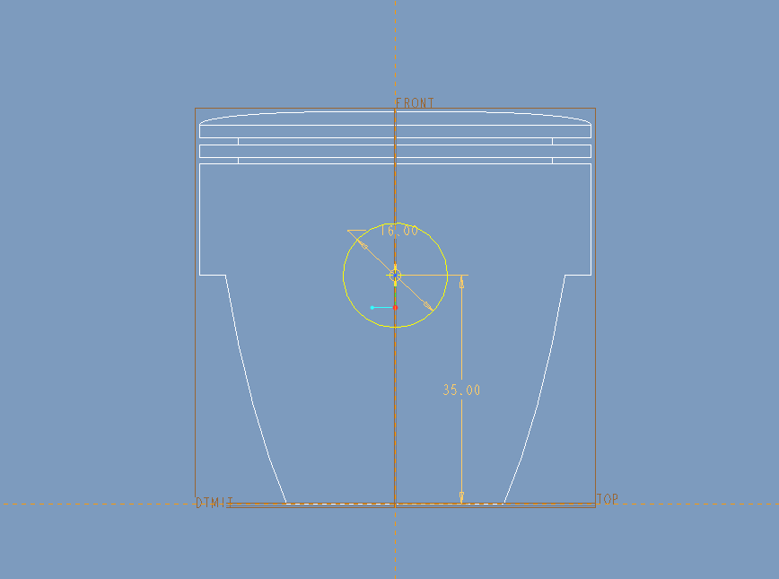

**图1-11 活塞草绘图形及尺寸参数**

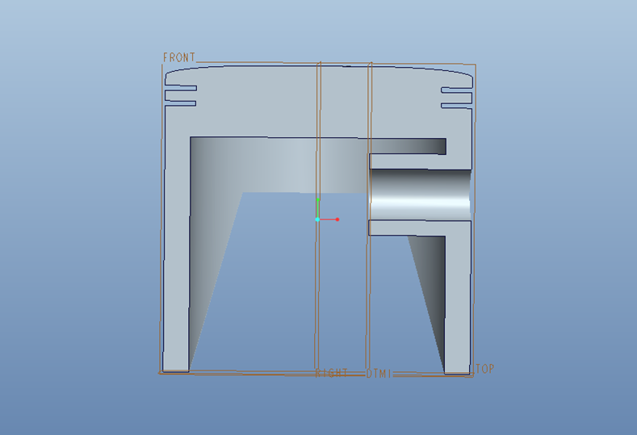

**图1-12 部分活塞三维模型**

1. 在上一步骤中所建立的特征的对立面建立相同的特征，最后对整体进行倒圆角操作，最终模型如下图1-13所示。

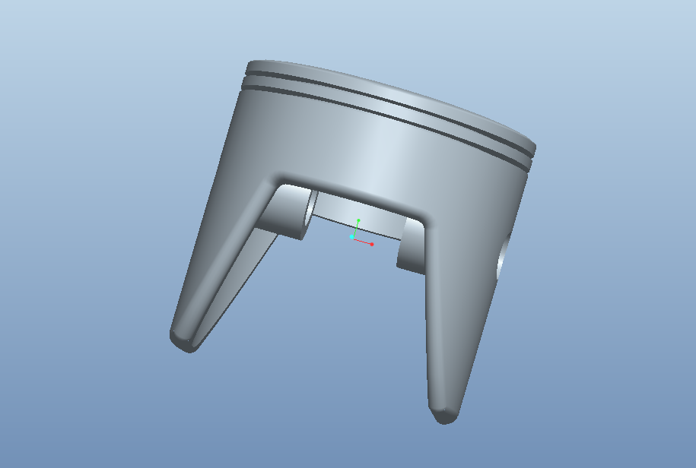

**图1-13 活塞三维模型**

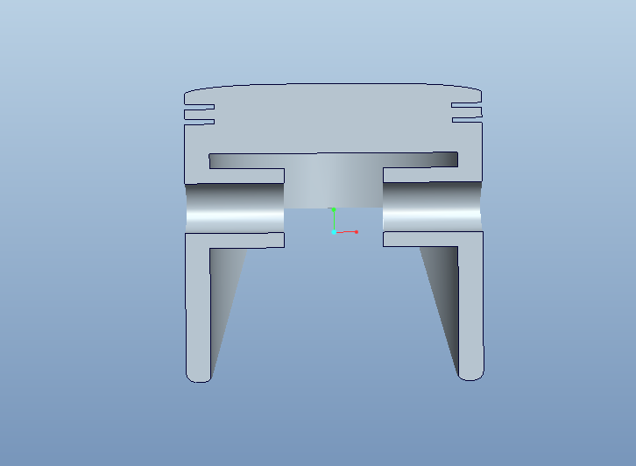

**图1-14 活塞三维模型剖面图**

**1.4销轴的建模**

使用拉伸命令建立一直径为10mm，长度为80mm的圆柱，然后使用旋转命令的剪切功能对该圆柱进行剪切，具体尺寸及最终模型如下图1-15、1-16所示。

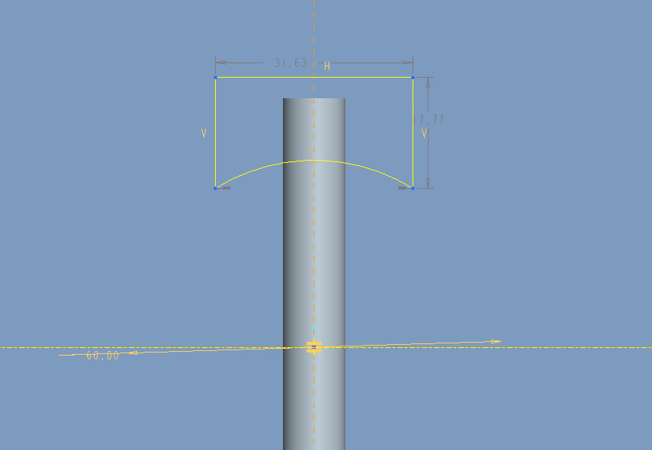

**图1-15 销轴部分草绘模型尺寸**

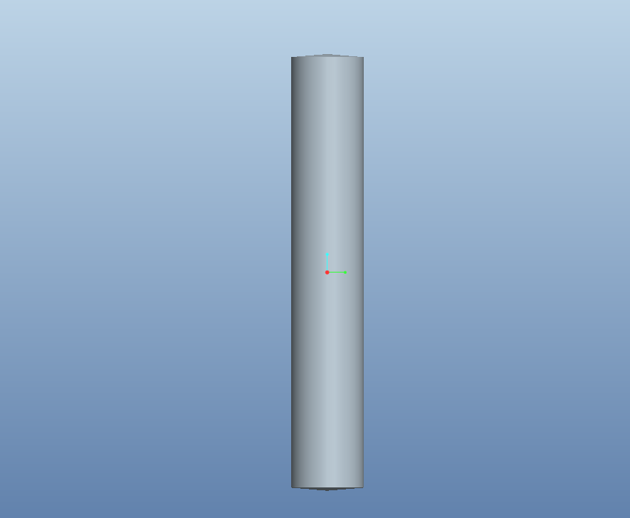

**图1-16 销轴三维模型**

**1.5气缸体的建模**

* 1. 使用拉伸命令，按下图所示位置分别建立长、宽、高分别为100mm、60mm、100mm和80mm、80mm、100mm的长方体。
  2. 使用旋转命令的剪切功能，对上方长方体进行剪切，具体尺寸参数如图1-17所示。

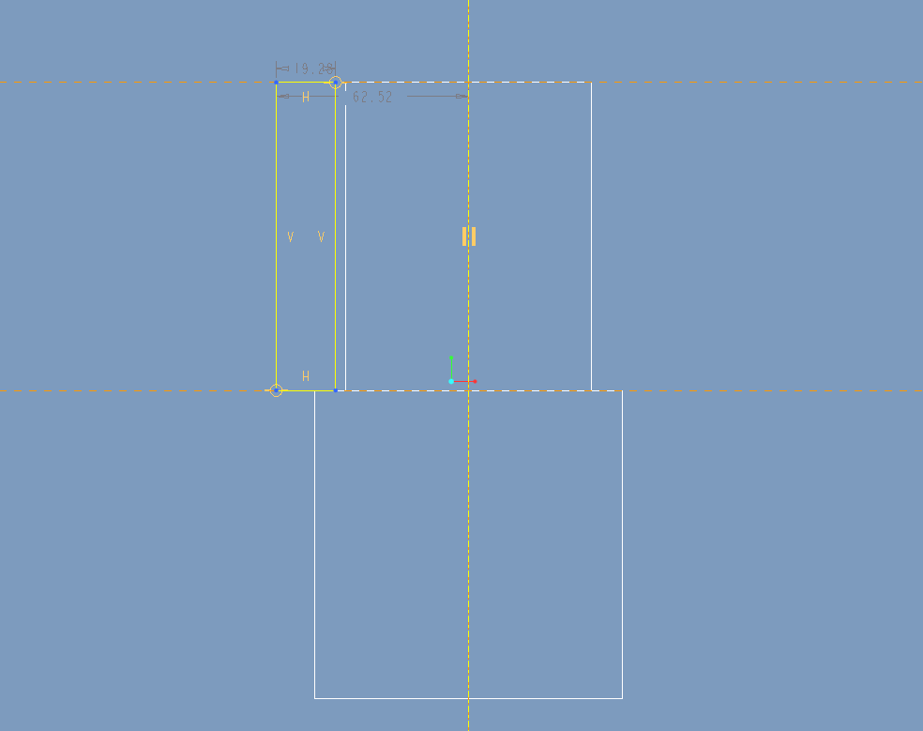

**图1-17 气缸体部分草绘模型及尺寸参数**

1. 使用旋转命令，选择合适的平面放置草绘图形，草绘图形尺寸参数如下图1-18所示，在下方长方体的两侧分别作出两个凸台。

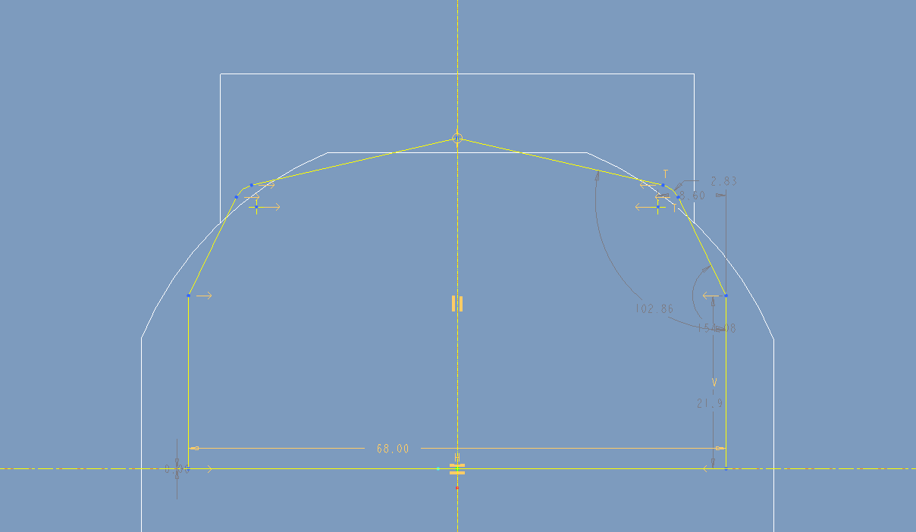

**图1-18 气缸体部分草绘模型及尺寸参数**

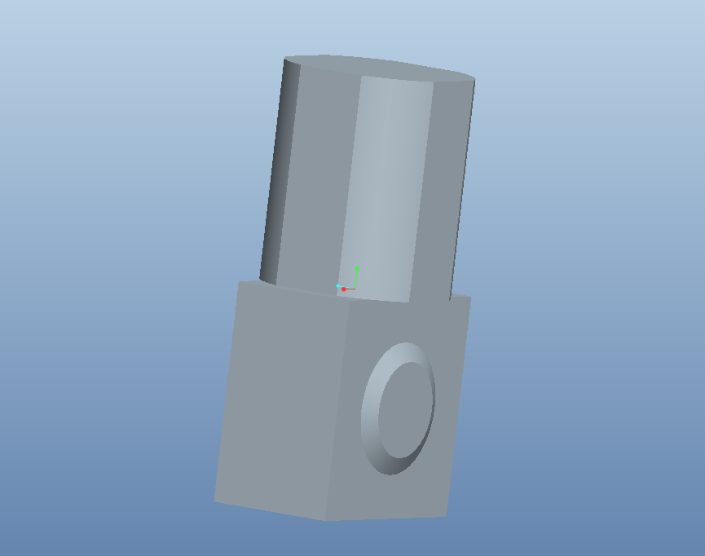

**图1-19 气缸体部分三维模型**

1. 对上方长方体进行倒圆角，圆角半径为10mm。然后使用拉伸命令，以下方长方体上平面为草绘平面建立草绘图形，向两个方向拉伸，拉伸厚度为16mm，尺寸参数及最终模型如下图1-20、1-21所示。

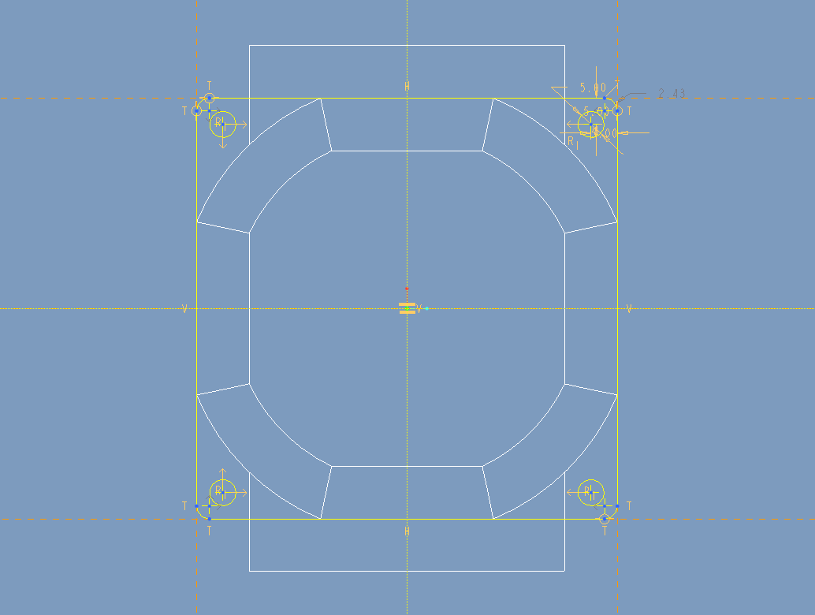

**图1-20 气缸体部分草绘模型及尺寸参数**

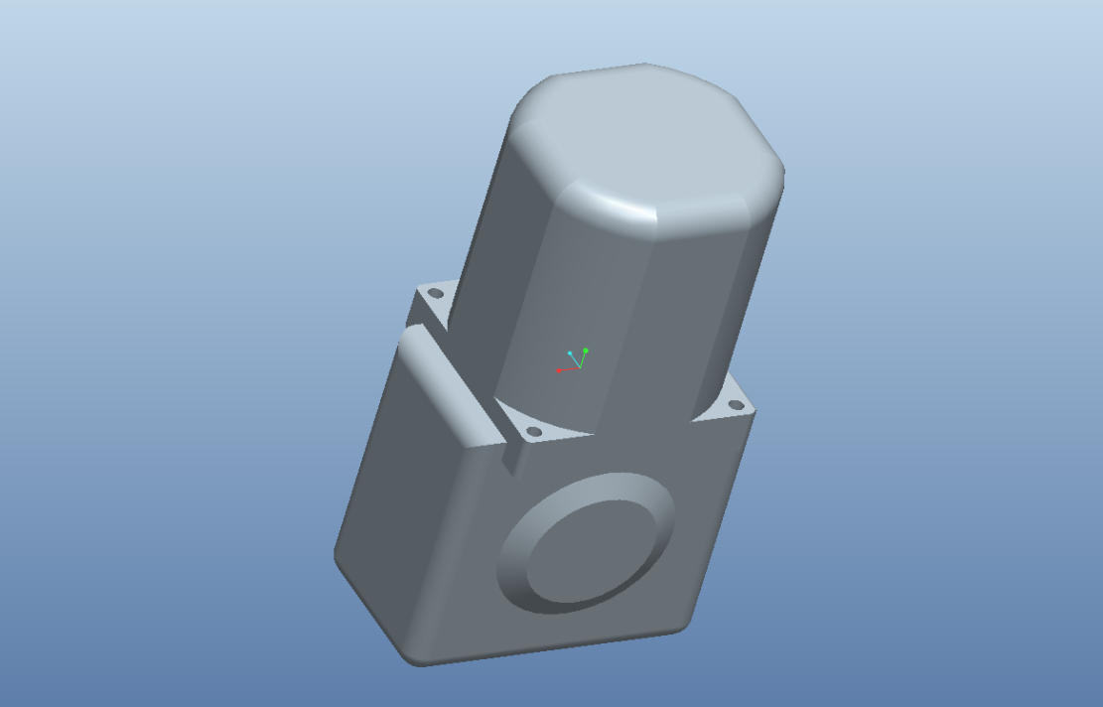

**图1-21 气缸体部分三维模型**

1. 使用拉伸命令，拉伸厚度为2mm，在距离上步骤所建特征上表面10mm的平面处建立草绘平面，并绘制下图所示草绘图形，尺寸参数如图所示。拉伸完成后倒圆角，圆角半径为1mm。然后将上述特征进行尺寸阵列，阵列个数为21。最后所完成的模型如下图1-22、1-23所示。

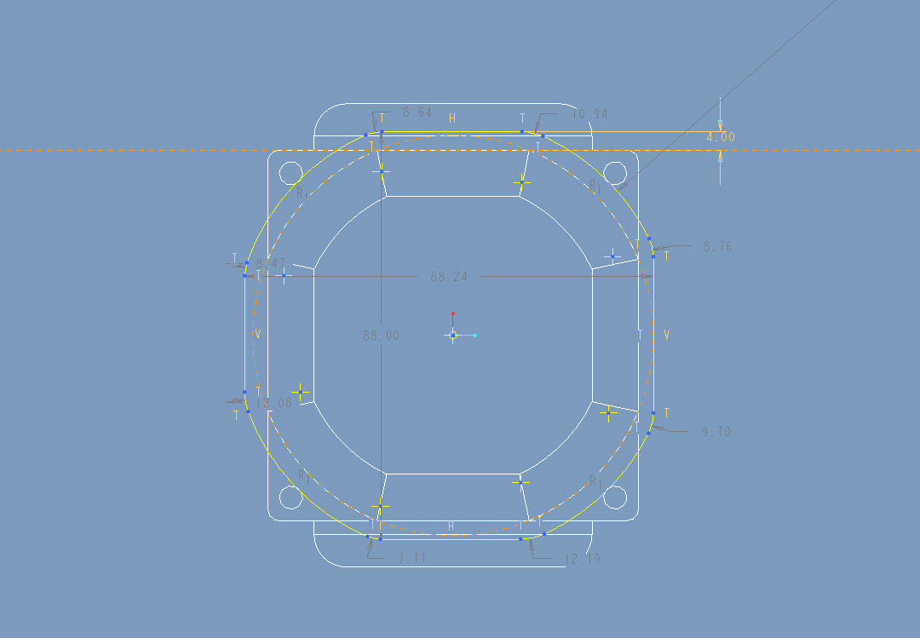

**图1-22 气缸体部分草绘模型及尺寸参数**

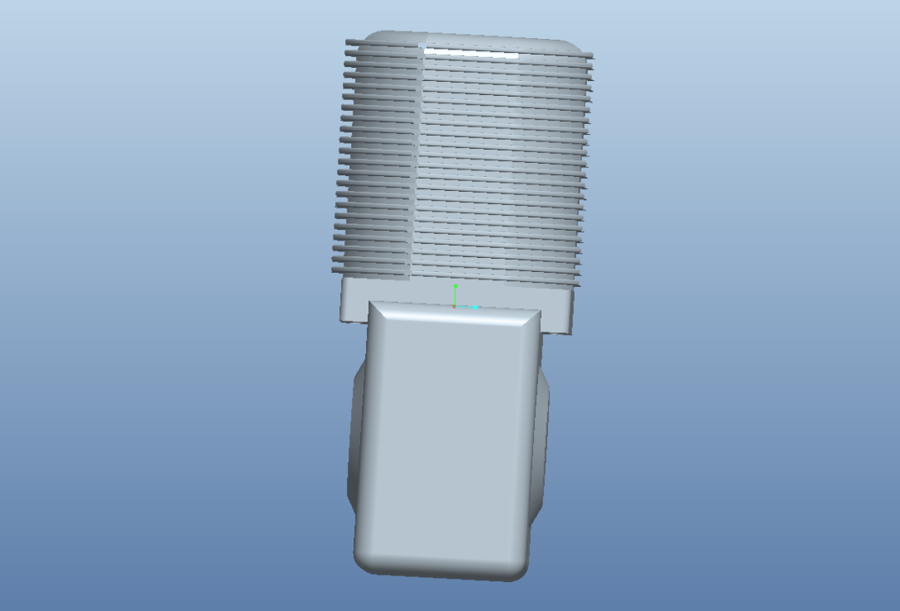

**图1-23 气缸体部分三维模型**

1. 使用旋转命令的剪切功能，在下图中所示位置建立中心轴，并绘制草绘图形，尺寸参数如下图1-24所示。

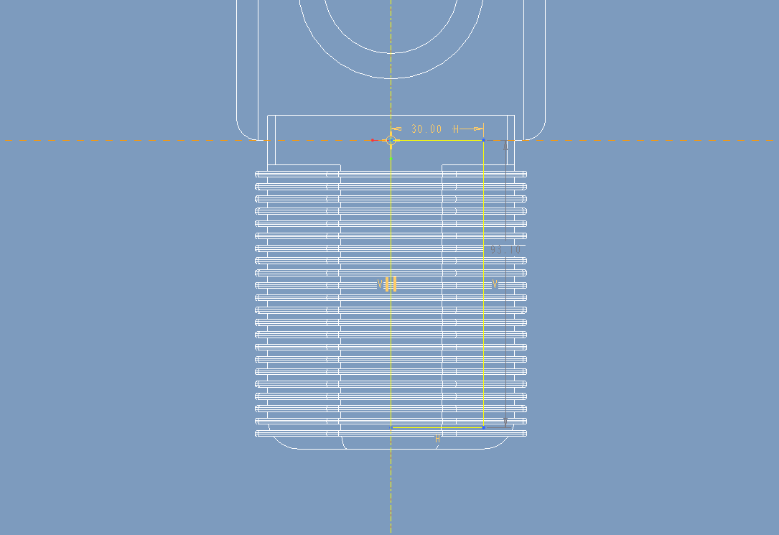

**图1-24 气缸体部分草绘模型及尺寸参数**

1. 随后的步骤用到了拉伸和旋转的剪切功能，操作过程大致相同，在这里不再一一赘述，最终模型如下图1-25所示。

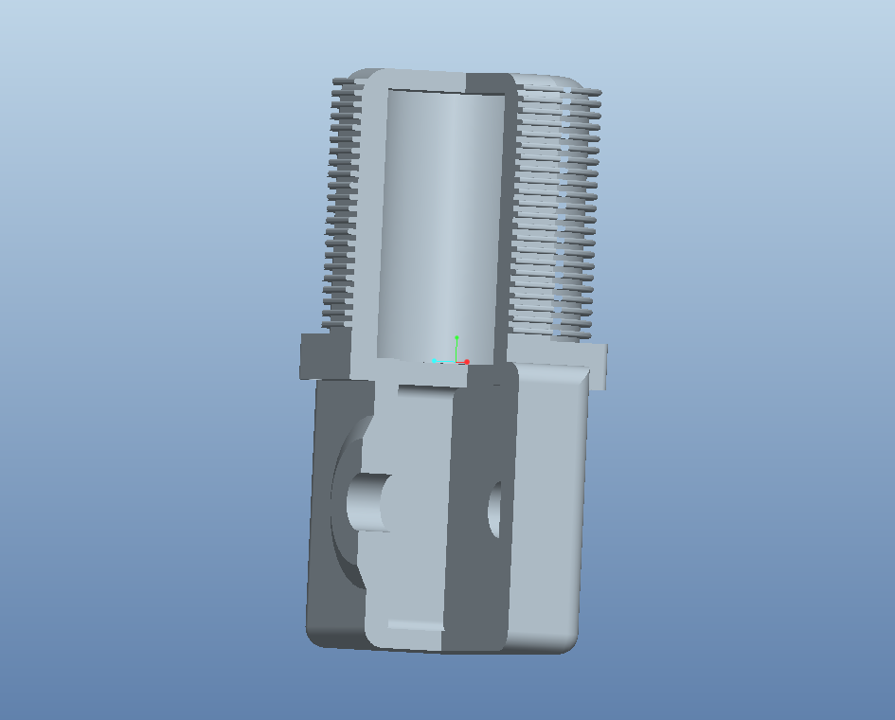

**图1-25 气缸体三维模型**

**2 气缸模型各零部件的装配**

具体步骤如下。

1. 运行Pro/Engineer，单击新建组件，不使用缺省模板，进入装配模式；
2. 在右侧工具栏中单击装配命令，将将要装配的零部件添加到组件中；
3. 按照装配顺序依次添加各零部件以及相应的连接件；
4. 先将曲轴与连杆进行装配，装配类型选择“销钉”连接；
5. 然后将活塞上的孔与连杆上部的孔进行装配，两个孔的轴线对齐，装配类型选择“配对”；
6. 然后将销轴装配到活塞与连杆的孔中，装配方式选择“销钉”；
7. 最后将上述装配体与箱体进行装配。约束条件为活塞与气缸体上方空腔同轴，曲轴两侧轴颈中心轴线与箱体上的开孔轴线同轴，装配类型选择“销钉”；
8. 最终装配体模型如下图1-26所示。

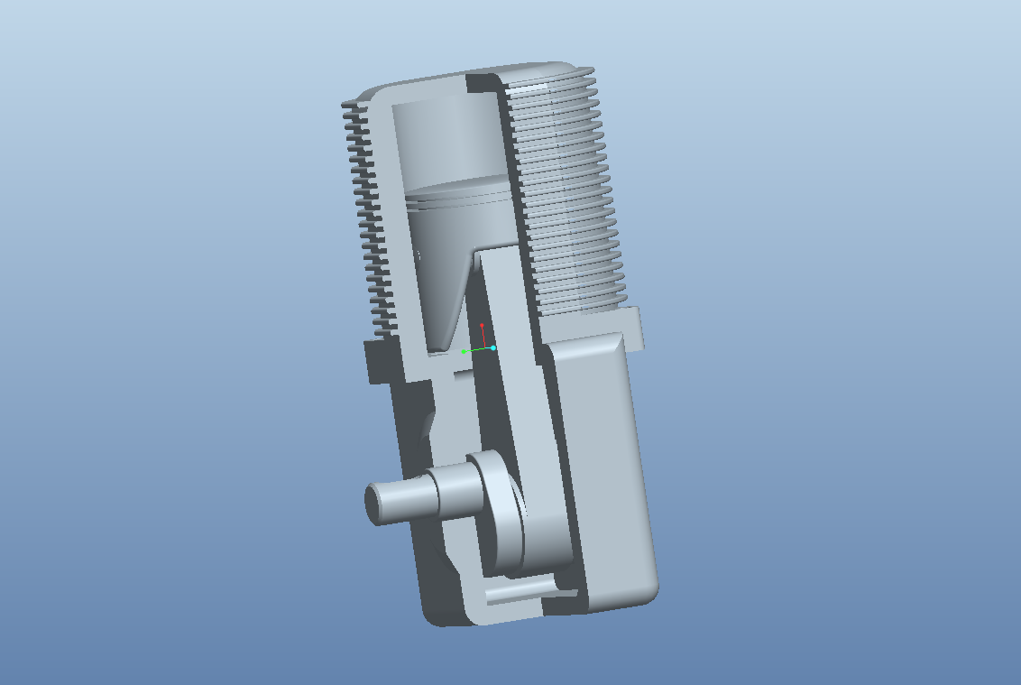

**图1-26 活塞式发动机气缸装配图**

**二、基于ADAMS的气缸组件的~~动力学仿真和~~运动学分析**

1. **ADAMS简介**

ADAMS软件使用交互式图形环境和零件库、约束库、力库，创建完全参数化的机械系统几何模型，其求解器采用多刚体系统动力学理论中的拉格朗日方程方法，建立系统动力学方程，对虚拟机械系统进行静力学、运动学和动力学分析，输出位移、速度、加速度和反作用力曲线。ADAMS软件的仿真可用于预测机械系统的性能、运动范围、碰撞检测、峰值载荷以及计算有限元的输入载荷等。ADAMS一方面是虚拟样机分析的应用软件，用户可以运用该软件非常方便地对虚拟机械系统进行静力学、运动学和动力学分析。另一方面，又是虚拟样机分析开发工具，其开放性的程序结构和多种接口，可以成为特殊行业用户进行特殊类型虚拟样机分析的二次开发工具平台。

1. **导入和设置模型**
2. 首先将建立好的模型用Creo打开，测量其各个零件的尺寸并记录，然后在solidworks中重建模型。如图2-1、2-2所示。

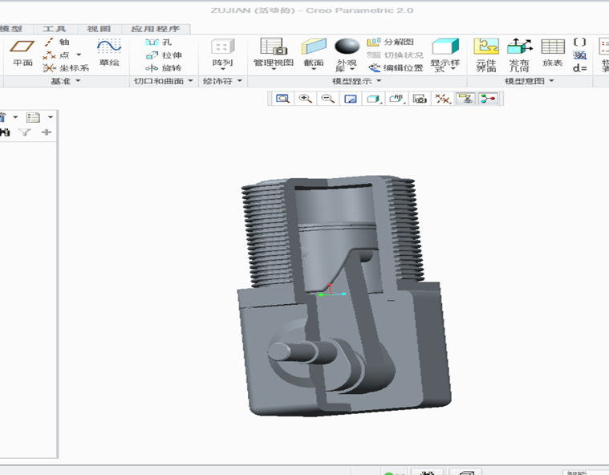

**图2-1 Creo中的活塞模型组件**

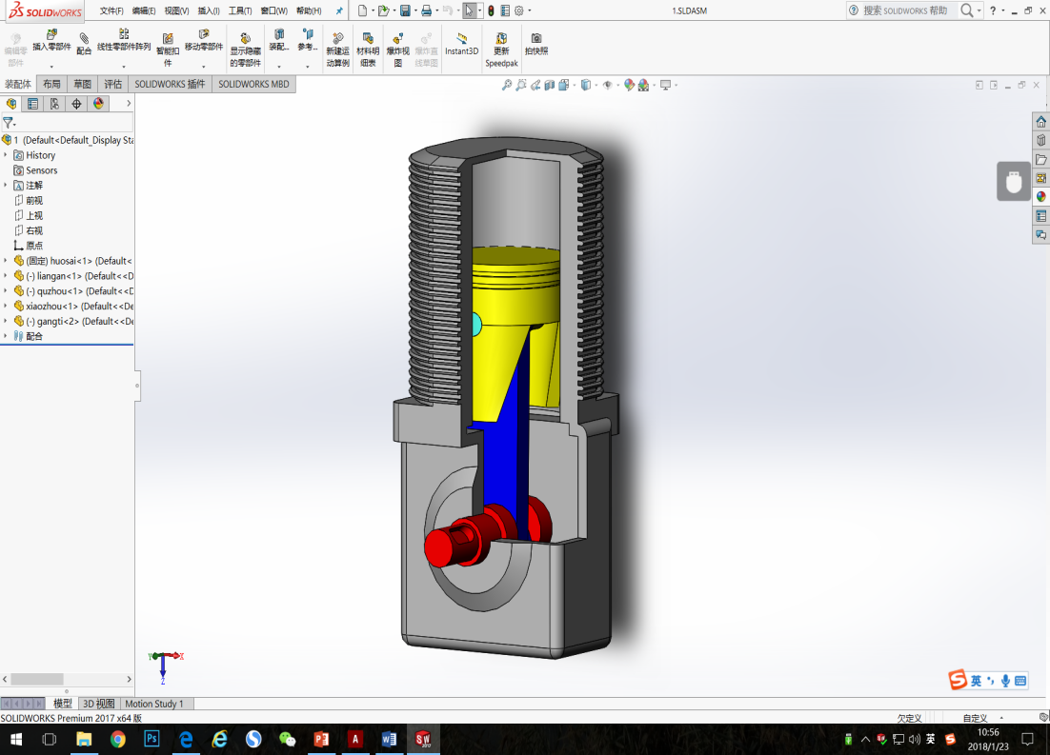

**图2-2 solidworks中的活塞模型组件**

1. 将重建好的装配体模型保存为.sldams格式，并连续复制5份，然后依次以装配体中的各个零件名称重命名该装配体文件，并将文件名依次改为零件名称，然后依次在solidworks中打开，删除每一个装配体中除文件名零件之外的其他零件，然后保存，并分别另存为x_t格式。如图2-3、2-4所示。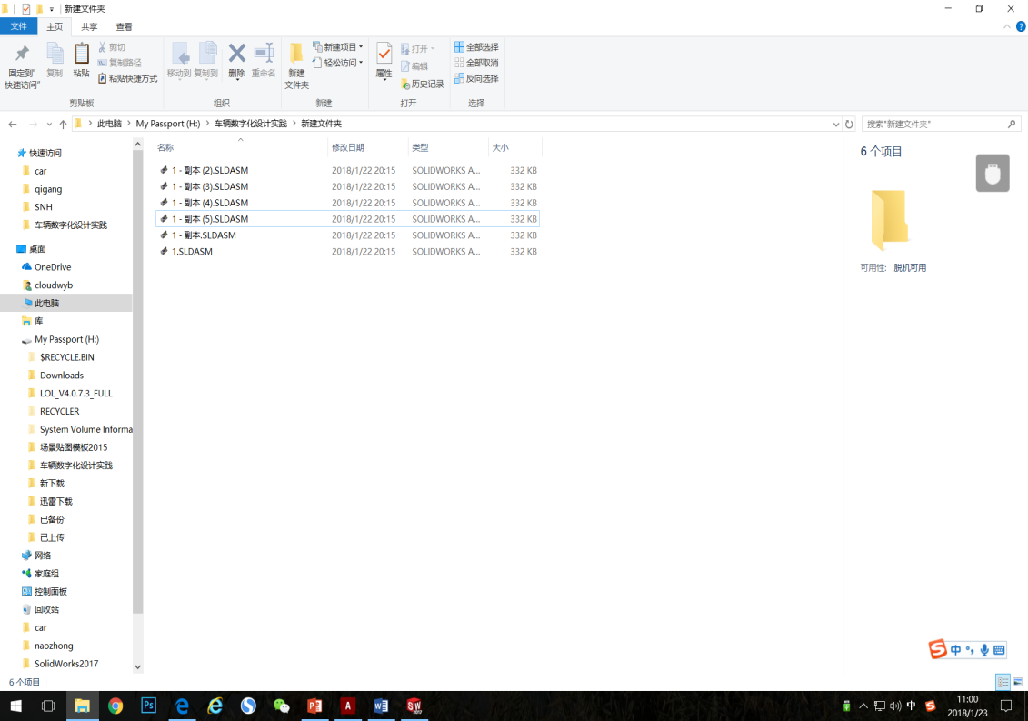

**图2-3 各零部件的solidworks文件**

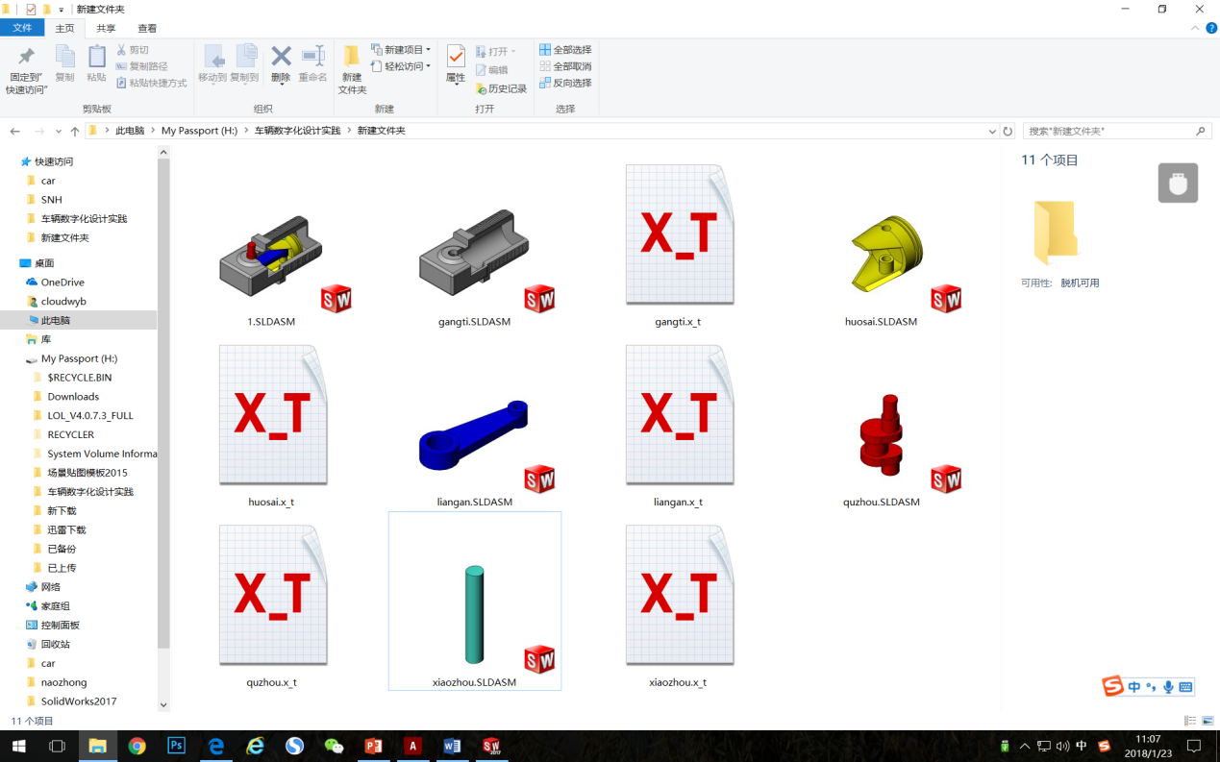

**图2-4 各零部件的solidworks文件**

1. 打开Adams/view软件，点击New Model，设置文件名，重力方向为+Z，单位为公制，以及存储目录。如图2-5、2-6所示。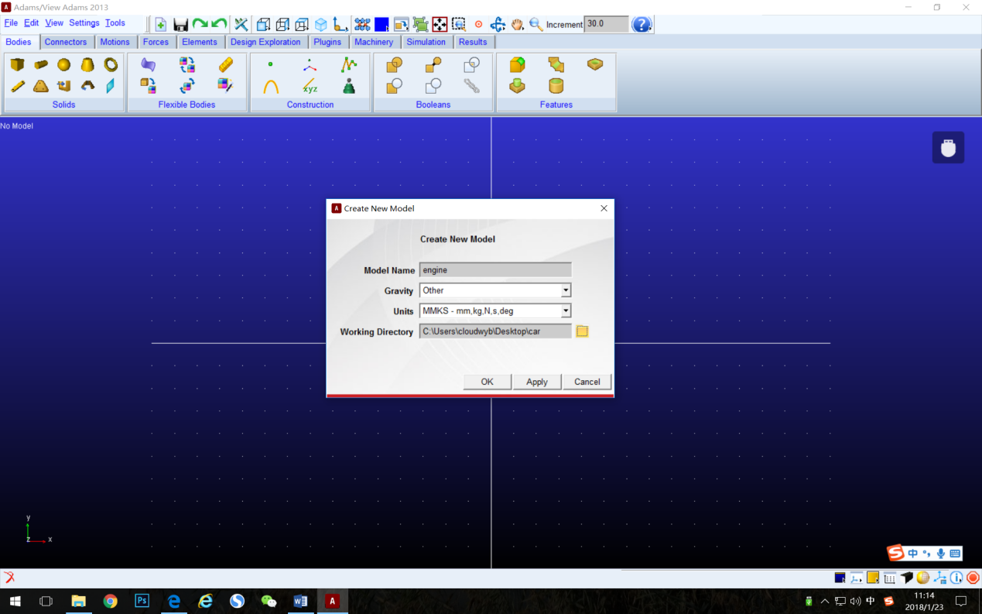

**图2-5 ADAMS工作环境**

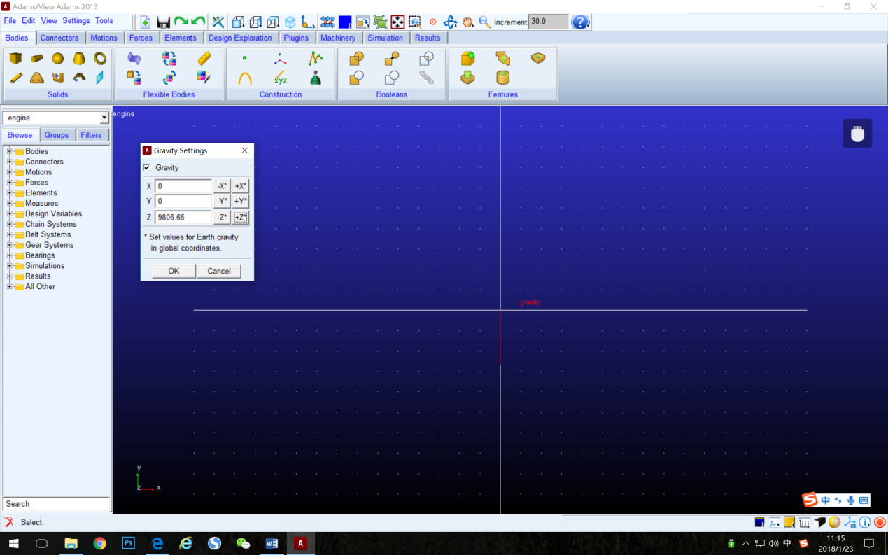

**图2-6 在ADAMS工作环境中设置重力条件**

1. 加载刚才保存好的文件（点击菜单File→Import→File Type选择Parasolid，在file to read中双击对话框，在新的对话框中选择x_t文件，然后单击model name选择为part name，然后右键单击对话框，选part→Create，输入文件名点击OK即可），如图2-7所示。

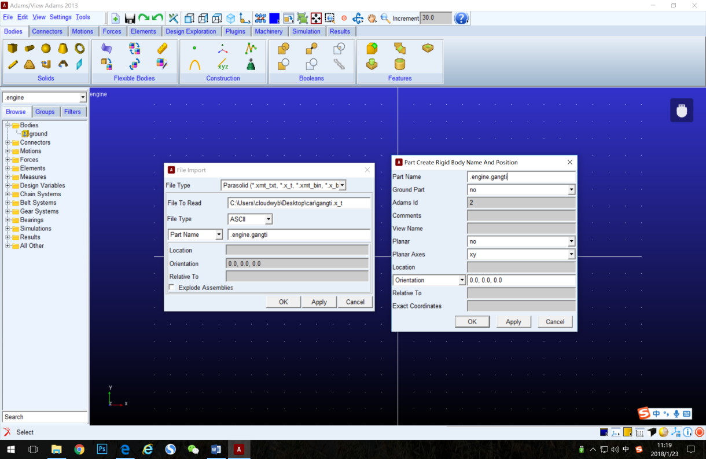

**图2-7 加载三维模型文件**

1. 依次加载5个x_t文件，完成如下图。可以看到5个零件已经按照装配方式装配完成，而且规定重力方向与自然方向一致，可以进行分析。点选view→render model→shaded，使模型便于观察。如图2-8所示。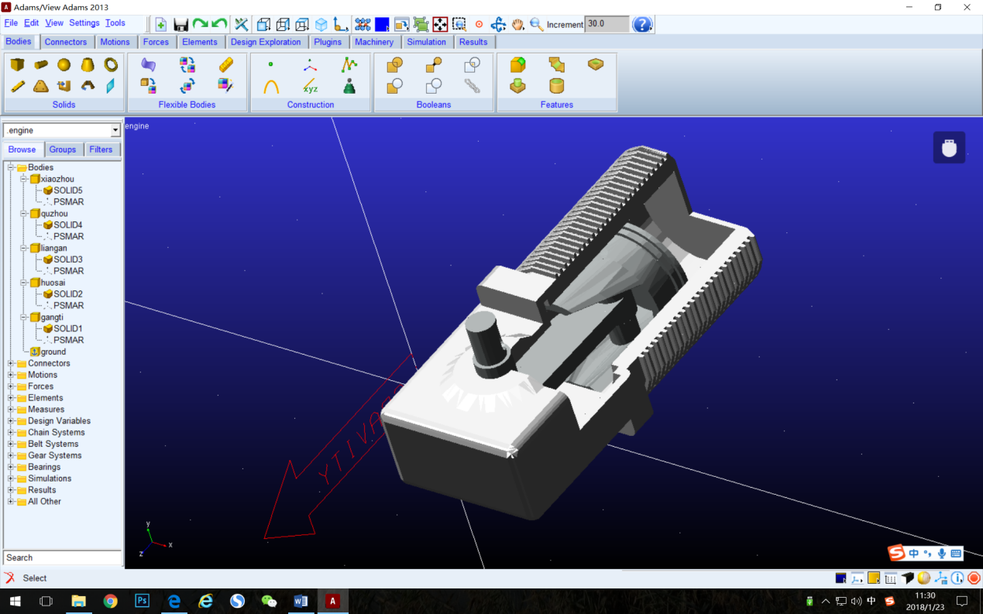

**图2-8 ADAMS中的气缸模型**

1. 设置零件颜色，点击模型树中的各个零件的solid，然后在工具栏右键单击颜色模块，选择颜色，结果如图2-9所示。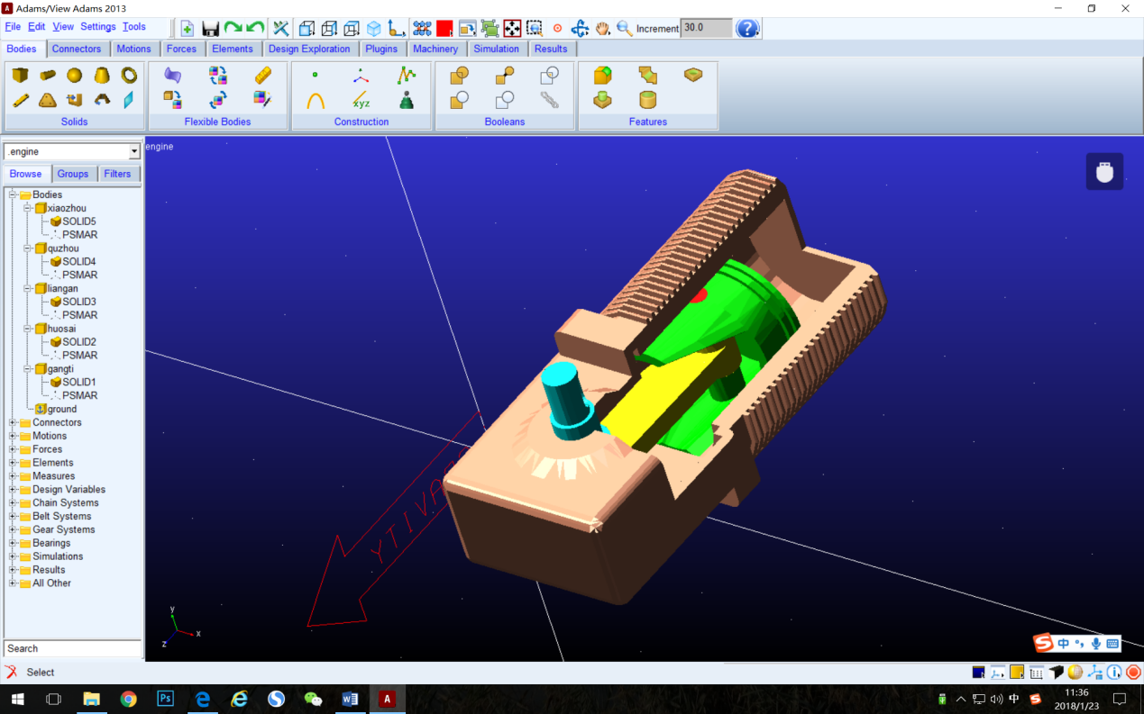

**图2-9 着色后的气缸模型**

1. **~~动力学仿真~~**

（1）设置质量（本步骤是后续进行动力学分析的基础），右键单击模型树中的各个零件，选择modify，在弹出菜单中设置定义质量【根据几何体的体积和材料类型】，指定材料类型为【钢材】，并依次设置所有零件。如图2-10所示。

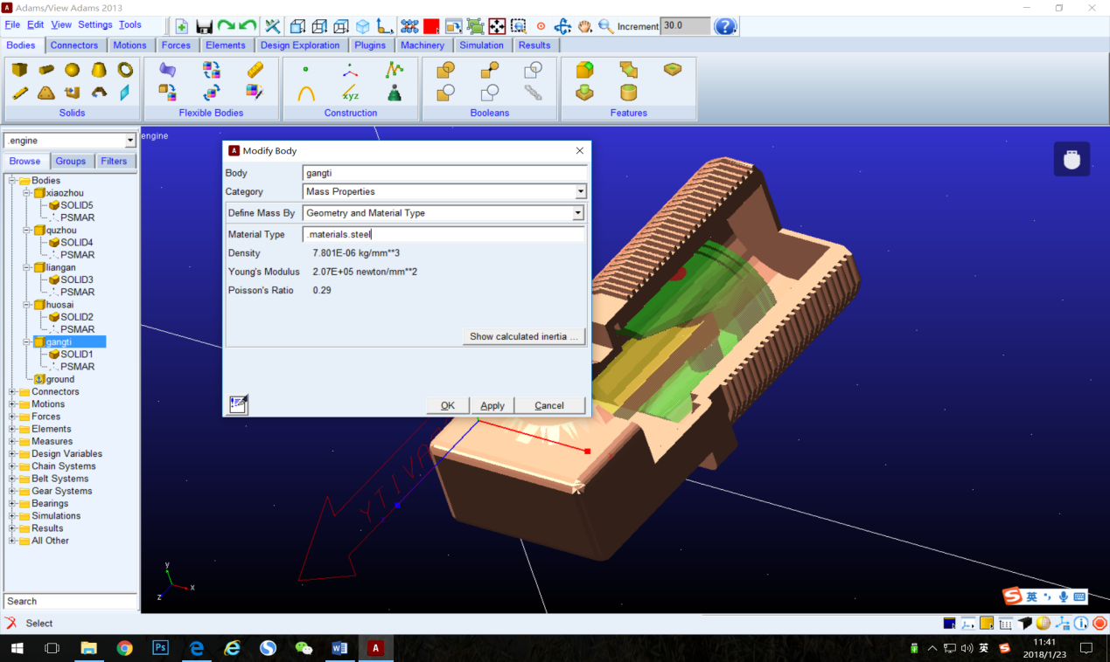

**图2-10 设置各部件材料及质量**

（2）为保证设置无误，对整体进行动力学仿真，点击工具栏simulation→simulate→交互仿真按钮，从对话框中选择运行按钮，以进行仿真。可以发现整体进行自由落体，没有提示错误信息，说明质量属性设置无误。如图2-11所示。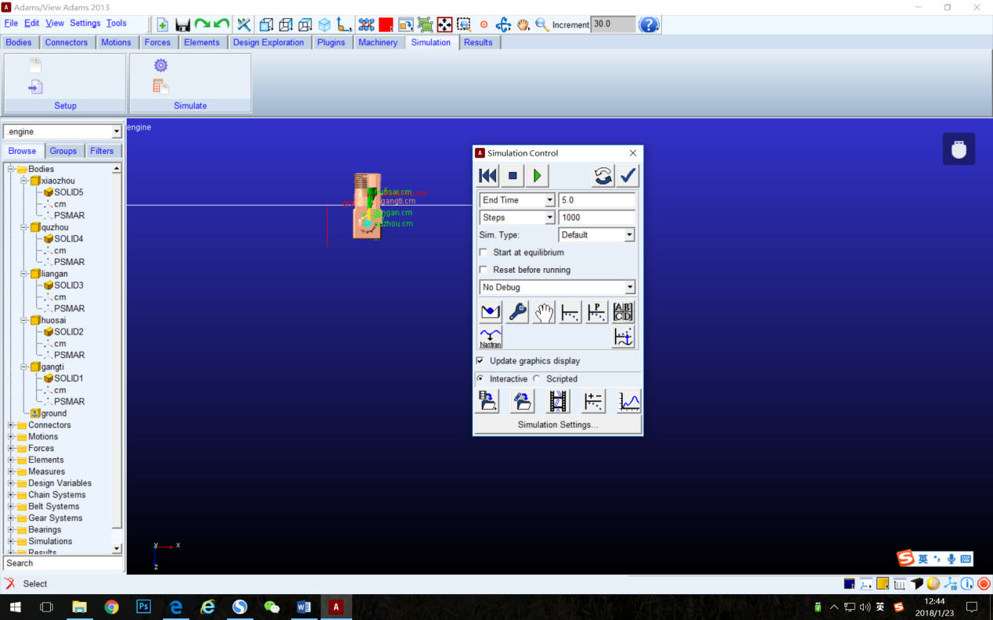

**图2-11 气缸组件的动力学仿真**

1. **运动学分析**

（1）创建固定副【缸体与地面】。点击工具栏connectors第一个图标，依次点击gangti零件和ground，然后点击缸体零件任意一角，放置固定副。如图2-12所示。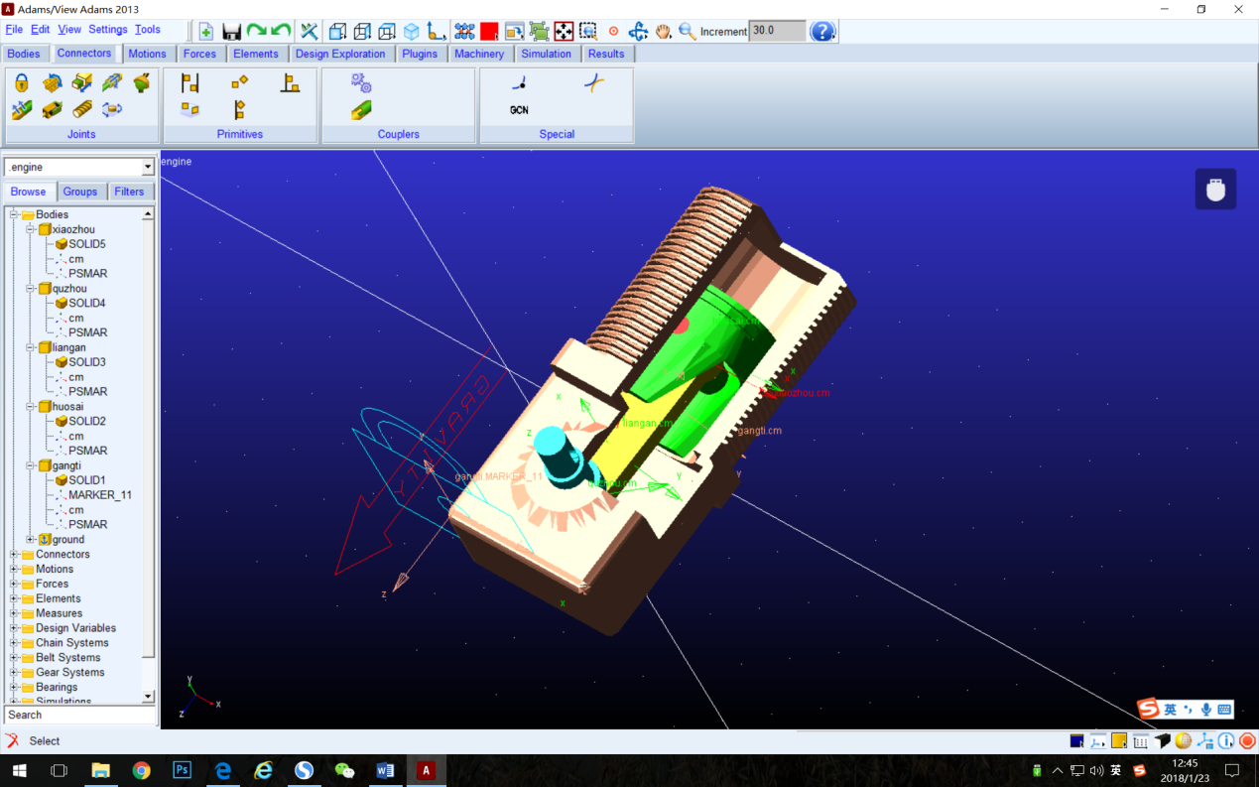

**图2-12 ADAMS中的气缸组件**

（2）再次进行仿真，发现除缸体零件外，其余零件均自由落体，没有提示错误信息，说明固定副创建无误。如图2-13所示。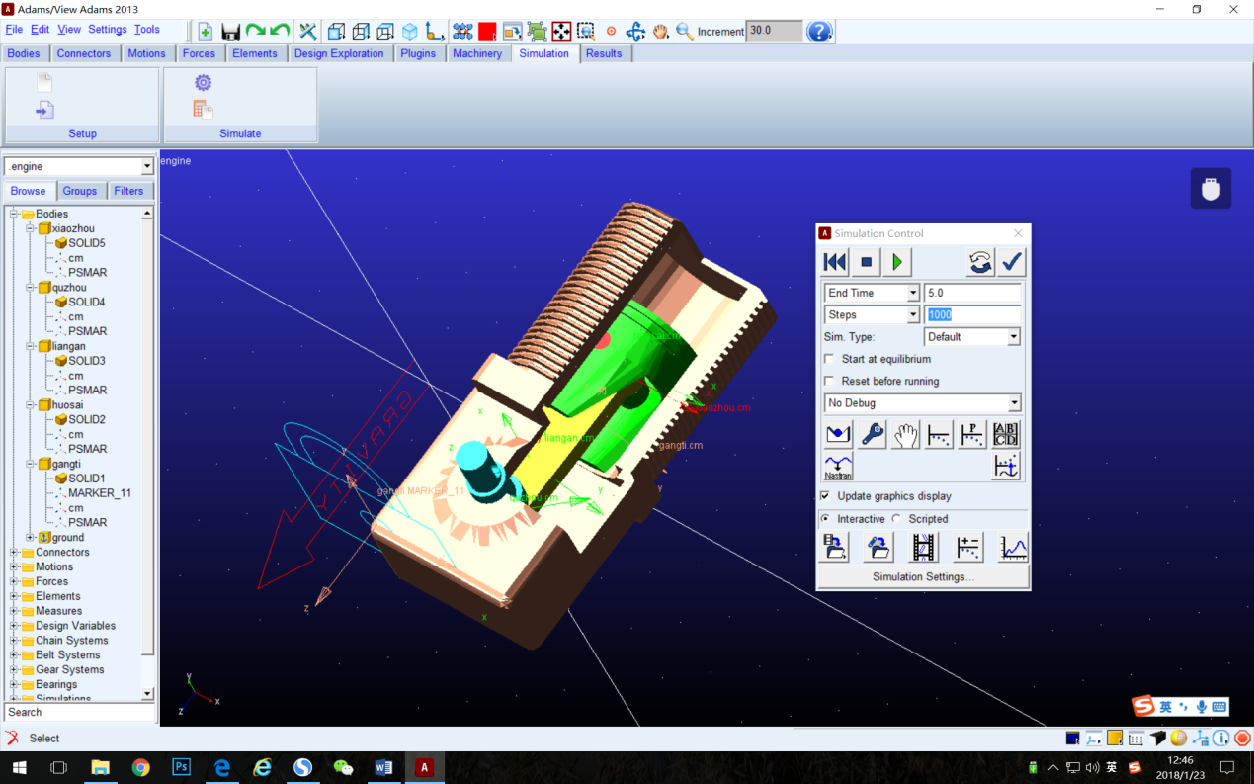

**图2-13 检测创建的固定副是否正确**

（3）创建转动副【缸体与曲轴】。为方便观察，先在模型树中将huosai、liangan、xiaozhou隐去，方法为右键点击模型树中对应零件名称，点击hide即可。然后点击工具栏connectors第二个图标，在功能区显示的construction中点选2 Bodies - 1 Location和Pick Geometry Feature，然后依次点击gangti零件和quzhou零件，然后将视角摆放在俯视位置，在曲轴转动中心点击两次放置中心轴，即可确定转动副。如图2-14所示。

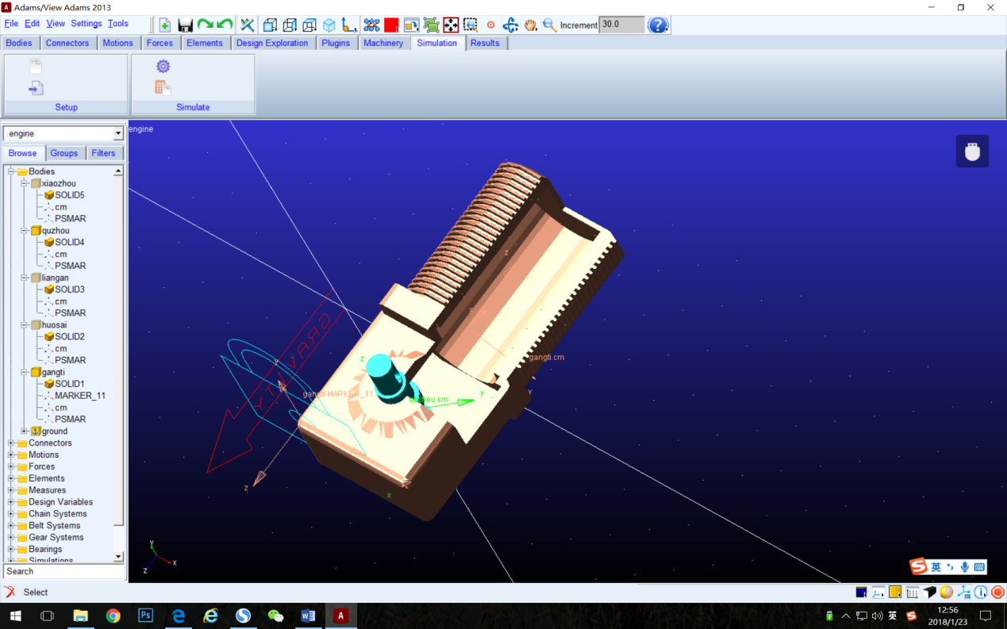**图2-14 设置缸体-曲轴转动副**

（4）对这两个零件进行仿真，发现曲轴在缸体内部沿旋转中心进行左右摆动，这是因为在没有施加外力作用的情况下，曲轴还不能做圆周运动，且没有提示错误信息，说明旋转副创建无误。如图2-15所示。

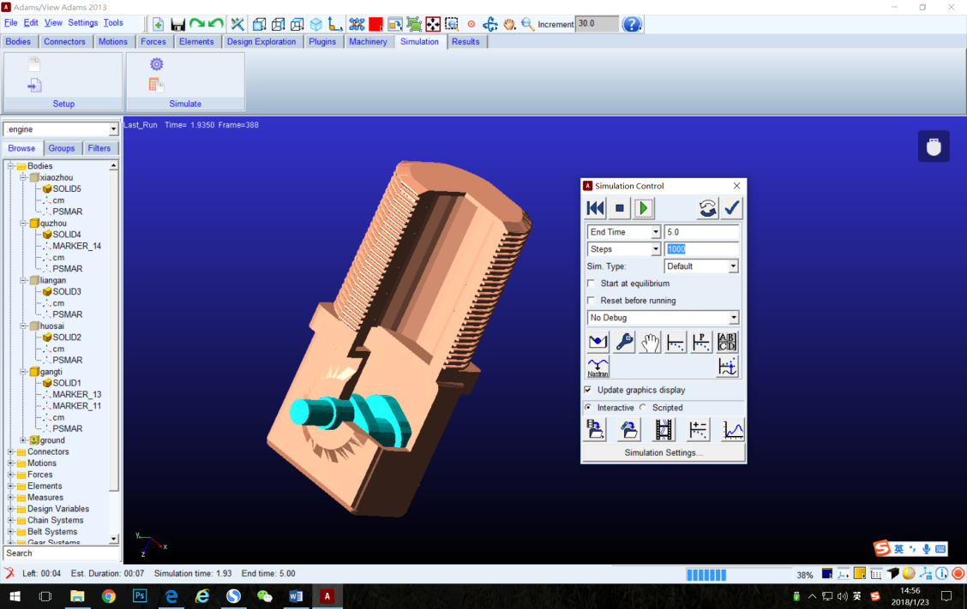

**图2-15 检测缸体-曲轴转动副**

（5）创建转动副【曲轴与连杆】。为方便观察，先在模型树中将huosai、gangti、xiaozhou隐去，方法为右键点击模型树中对应零件名称，点击hide即可。然后点击工具栏connectors第二个图标，在功能区显示的construction中点选2 Bodies - 1 Location和Pick Geometry Feature，然后依次点击quzhou零件和liangan零件，然后将视角摆放在俯视位置，在曲轴转动中心点击两次放置中心轴，即可确定转动副。如图2-16所示。

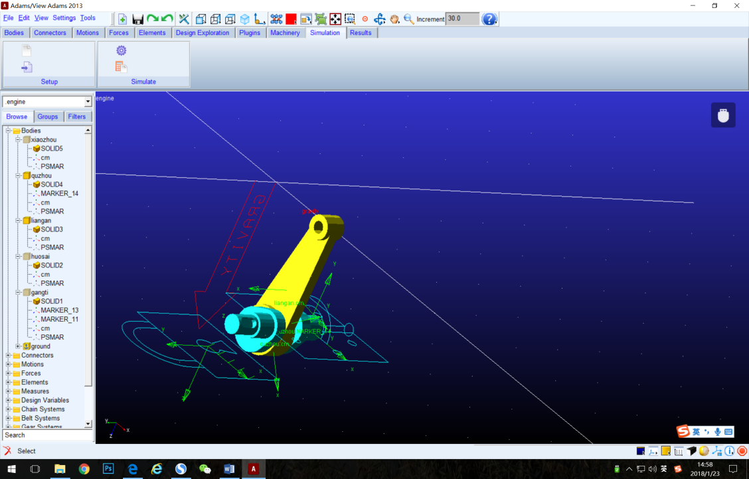

**图2-16 设置曲轴-连杆转动副**

（6）对这两个零件进行仿真，发现曲轴沿旋转中心进行左右摆动，而连杆上只有大头与曲轴连接，并随之摆动，这是因为连杆在小头没有与活塞建立运动副约束情况下，连杆还不能实现曲柄滑块机构中的规则运动，且没有提示错误信息，说明旋转副创建无误。如图2-17所示。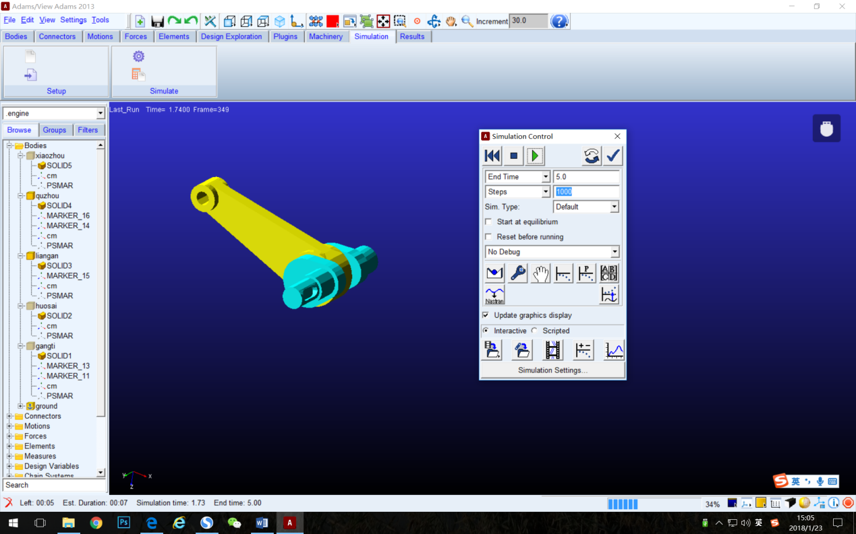

**图2-17 检测曲轴-连杆转动副**

（7）创建固定副【连杆与销轴】。为方便观察，先在模型树中将huosai、gangti、quzhou隐去，方法为右键点击模型树中对应零件名称，点击hide即可。然后点击工具栏connectors第一个图标，在功能区显示的construction中点选2 Bodies - 1 Location和Pick Geometry Feature，然后依次点击liangan零件和xiaozhou零件，然后将视角摆放在俯视位置，在连杆小头转动中心点击两次放置中心轴，即可确定固定副。如图2-18所示。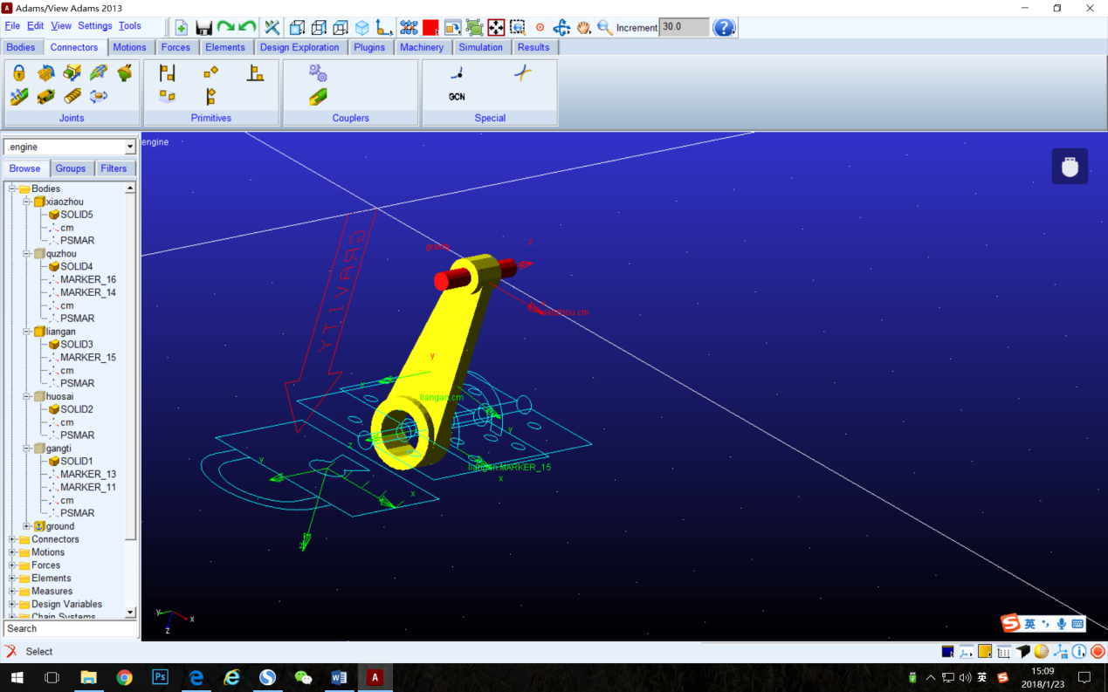

**图2-18创建连杆-销轴固定副**

（8）对这两个零件进行仿真，发现在机构运动过程中，连杆和销轴始终没有发生相对运动，且没有提示错误信息，说明固定副创建无误。如图2-19所示。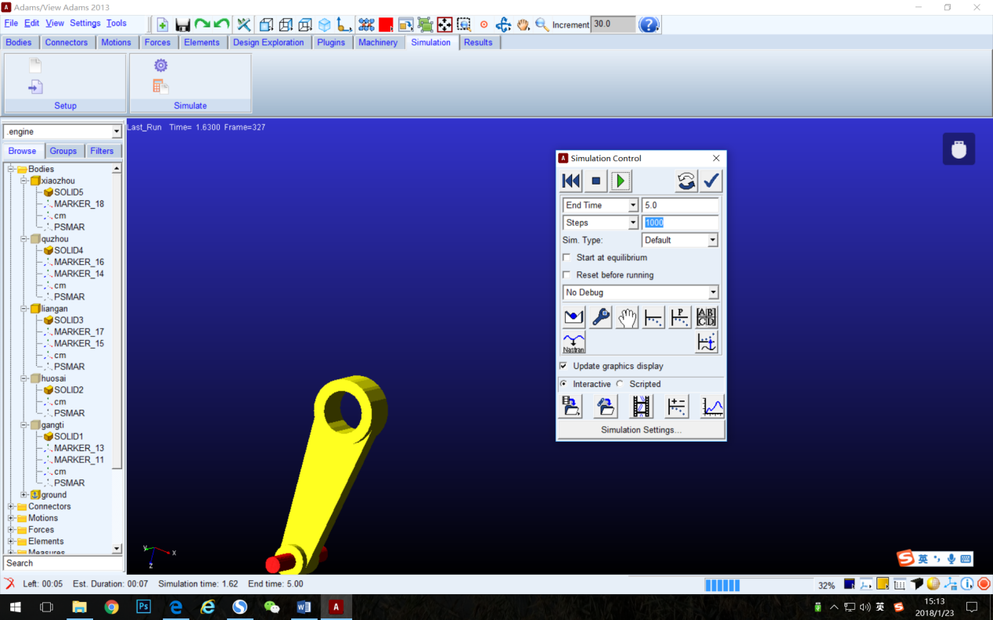

**图2-19 检测连杆-销轴固定副**

（9）创建固定副【销轴与活塞】。为方便观察，先在模型树中将liangan、gangti、quzhou隐去，方法为右键点击模型树中对应零件名称，点击hide即可。然后点击工具栏connectors第一个图标，在功能区显示的construction中点选2 Bodies - 1 Location和Pick Geometry Feature，然后依次点击xiaozhou零件和huosai零件，然后将视角摆放在俯视位置，在活塞裙部销轴转动中心点击两次放置中心轴，即可确定固定副。如图2-20所示。

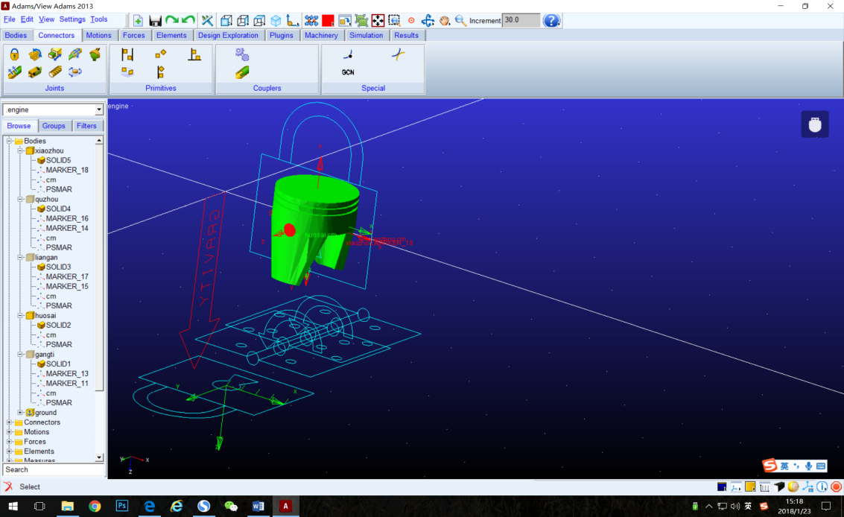

**图2-20 创建销轴-活塞固定副**

（10）对这两个零件进行仿真，发现在机构运动过程中，活塞和销轴始终没有发生相对运动，且没有提示错误信息，说明固定副创建无误。如图2-21所示。

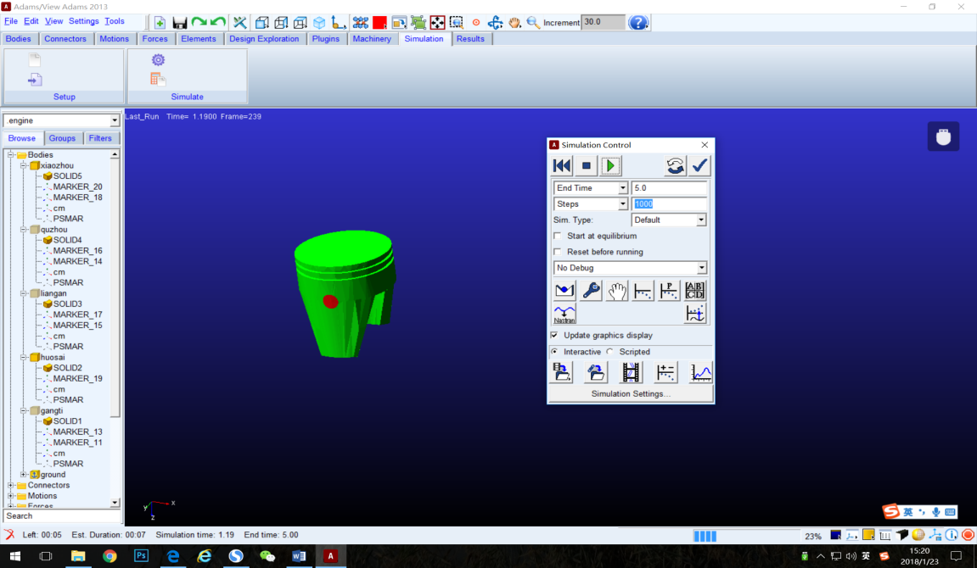

**图2-21 检测销轴-活塞固定副**

（11）创建滑动副【活塞与缸体】。为方便观察，先在模型树中将liangan、quzhou、xiaozhou隐去，方法为右键点击模型树中对应零件名称，点击hide即可。然后点击工具栏connectors第三个图标，在功能区显示的construction中点选2 Bodies - 1 Location和Pick Geometry Feature，然后依次点击huosai零件和gangti零件，然后将视角摆放在正视位置，在活塞运动中心点击两次放置中心轴，即可确定滑动副。如图2-22所示。

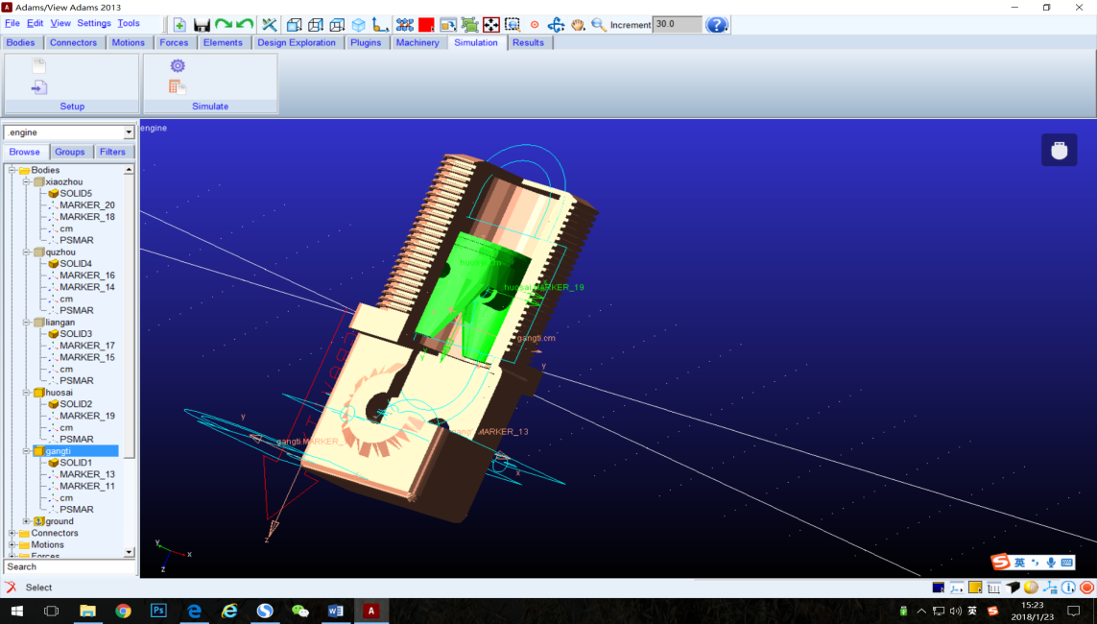

**图2-22 创建滑动副活塞-缸体**

（12）现在对整个机构来说，所有的运动副均已创建完毕，因此对整个机构进行运动仿真，将所有的机构重现，进行仿真。仿真之后发现机构并不能运动，分析原因。如图2-23所示。

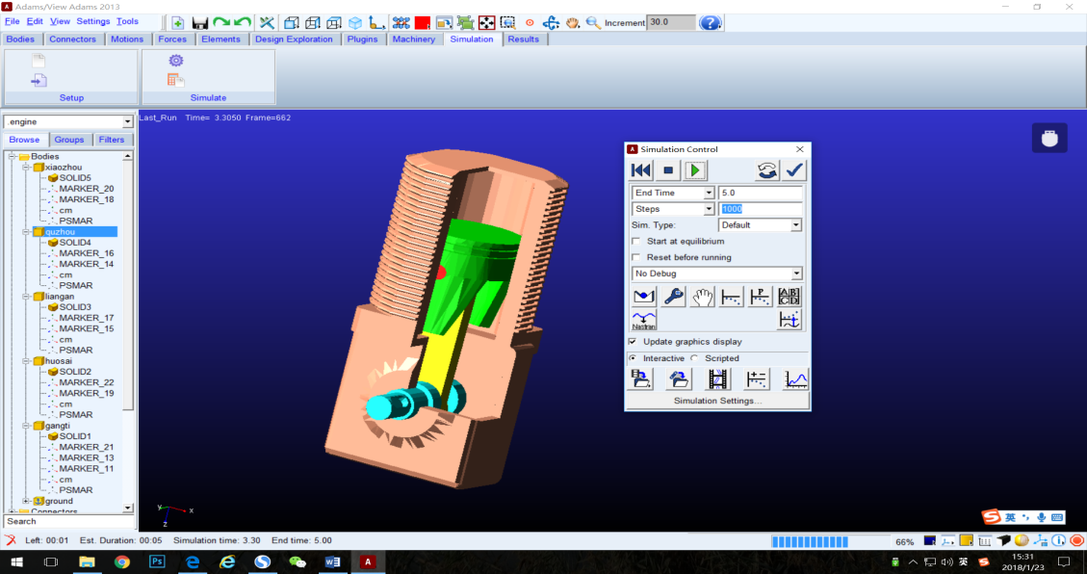

**图2-23 机构无法运动**

（13）发现在运动副设置过程中，销轴与活塞，销轴与连杆均为固定副，其结果会导致活塞与连杆之间间接固定，无法产生相对运动，因此将【销轴与活塞】和【销轴与连杆】固定副均改为转动副。按照之前的步骤隐去无关构件，只显现xiaozhou与liangan，找到二者之间的固定副，删除重建转动副，同理将xiaozhou与huosai的固定副改为转动副。如图2-24、2-25所示。

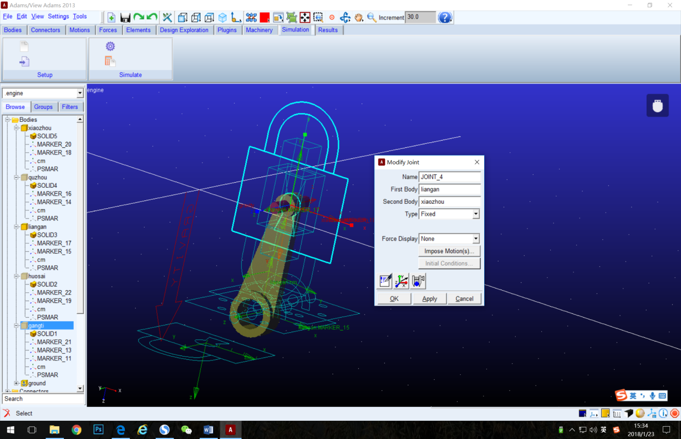

**图2-24 修改销轴-连杆运动副** 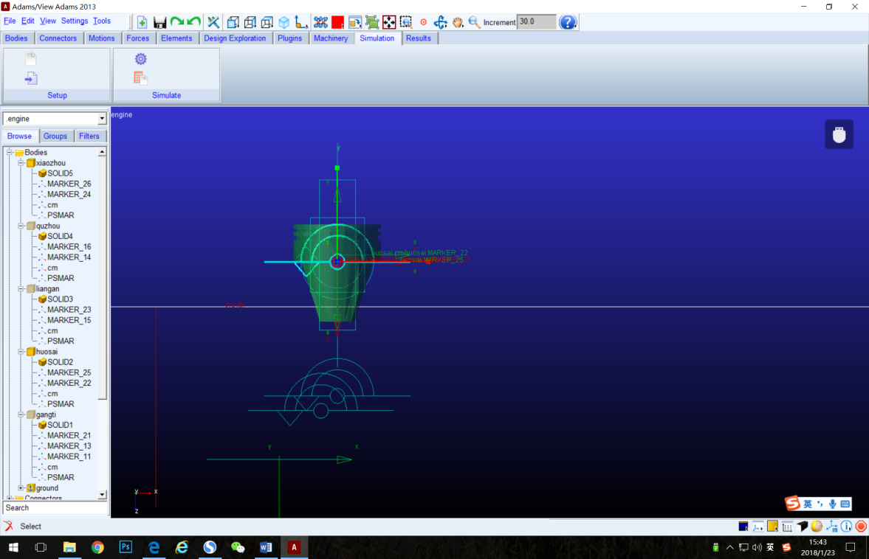

**图2-25 修改销轴-活塞运动副**

（14）然后进行整体运动学仿真，曲轴在无外力作用下在缸体内沿中心轴左右摆动，连带其余零件一起受迫运动，且没有提示错误信息，说明所有运动副创建无误。如图2-26所示。

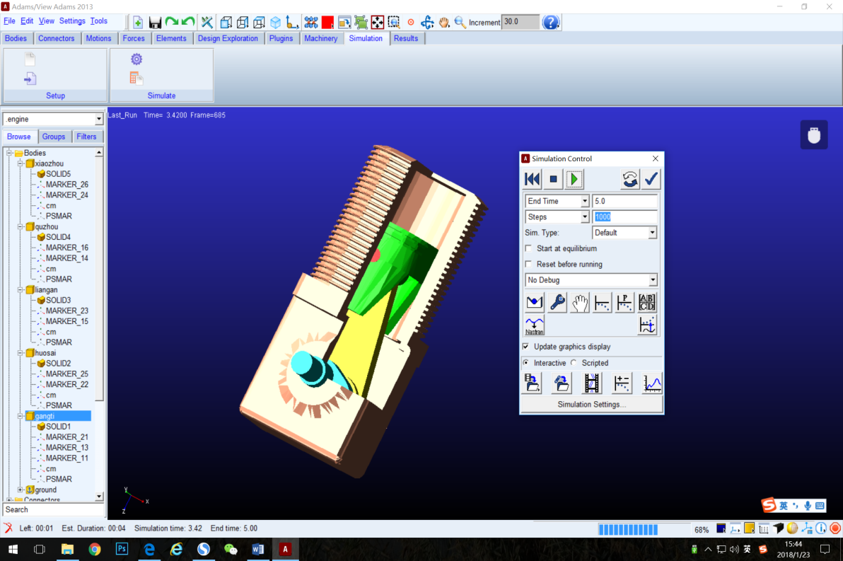

**图2-26 气缸整体动力学仿真**

（15）在机构中添加旋转驱动，在功能区motions中选择旋转驱动，将弹出的属性栏中的旋转速度改为60.0度每秒，然后点击曲轴旋转中心，驱动添加完成。如图2-27所示。

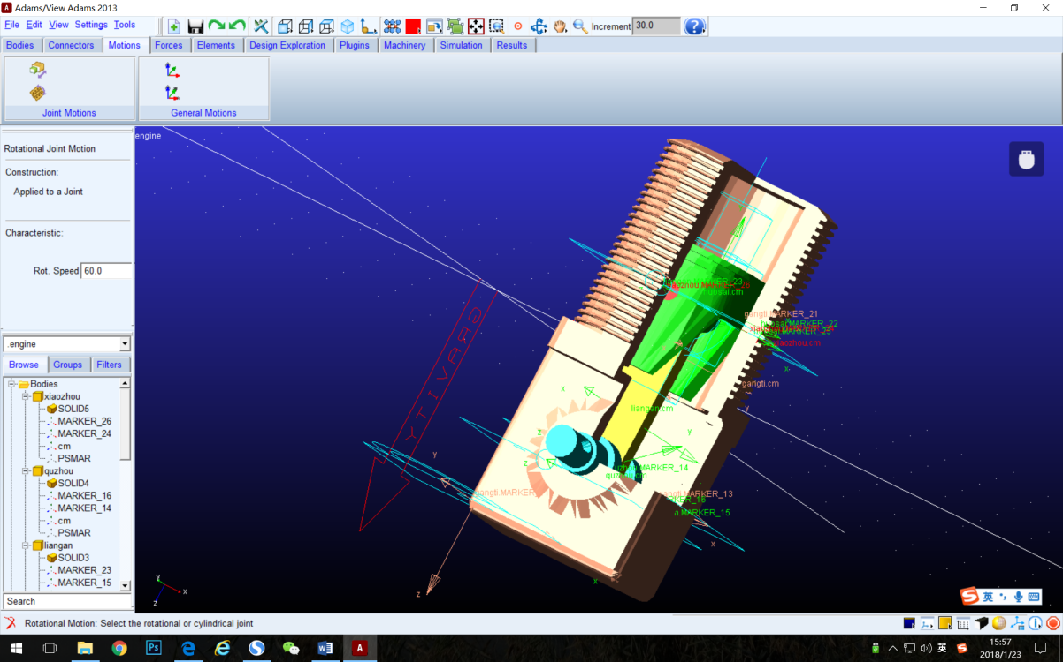

**图2-27 添加旋转驱动**

（16）整体运动仿真。曲轴做圆周运动，带动连杆做左右往复摆动，带动活塞做上下往复运动。如图2-28所示。运动学仿真见附件AVI文件。

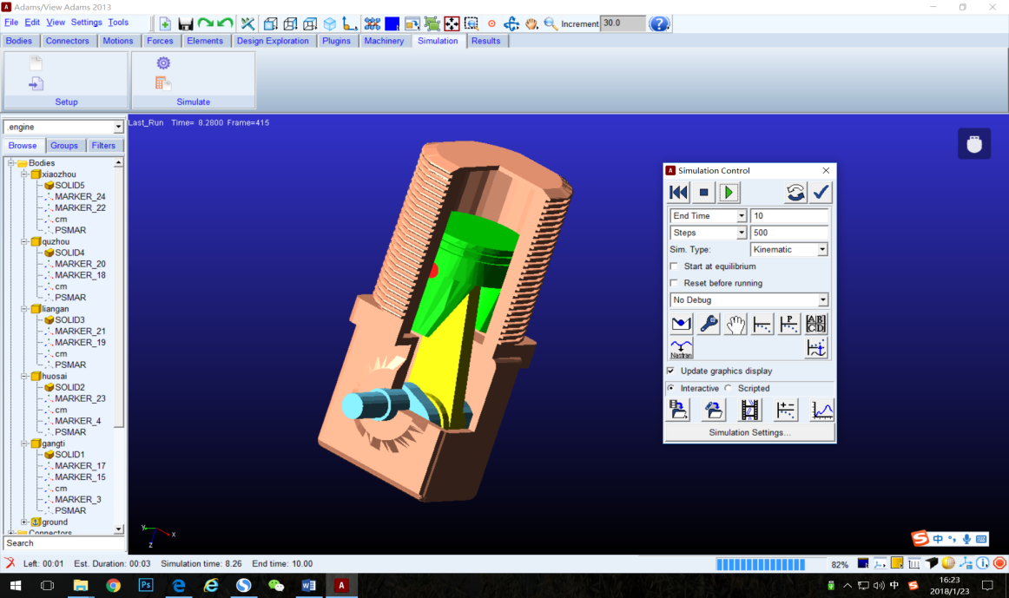

**图2-28 整体仿真**

（17）建立测量。活塞的运动作为整个机构的输出运动，右键选择【Part：huosai】→【Measure】，设置中将名称后缀改为s，【Characteristic】选项可以选择测量的参数，默认选项为位移，常用的测量量还有速度和加速度，由于活塞在Z轴方向运动，因此方向选取Z，点击ok，输出即为活塞的时间-位移曲线。如图2-29所示。

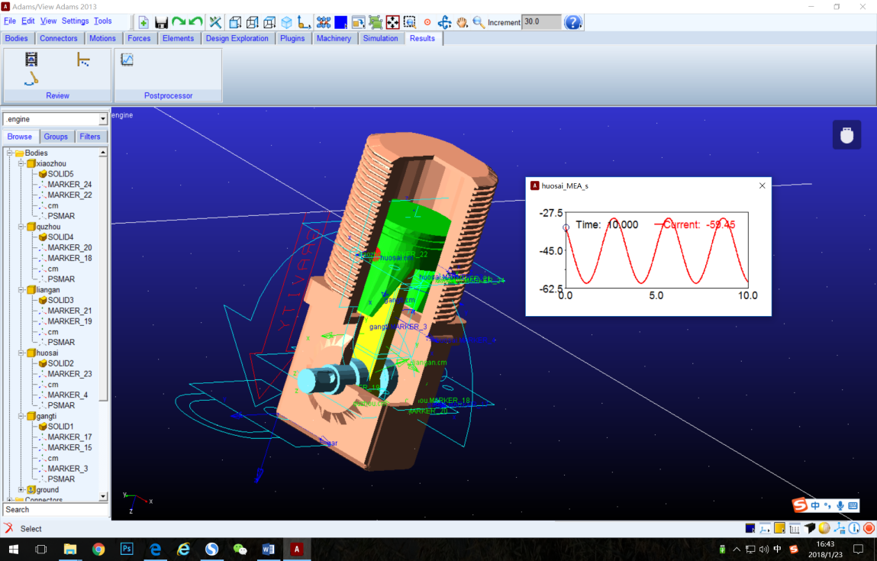

**图2-29 活塞的时间-位移曲线**

（18）在输出的图像中右键单击，选择【Plot：scht1】→【Transfer To Full Plot】，得到仿真结果，点选工具栏上的【Plot tracking】可以得到任意时刻点的坐标。如图2-30所示。

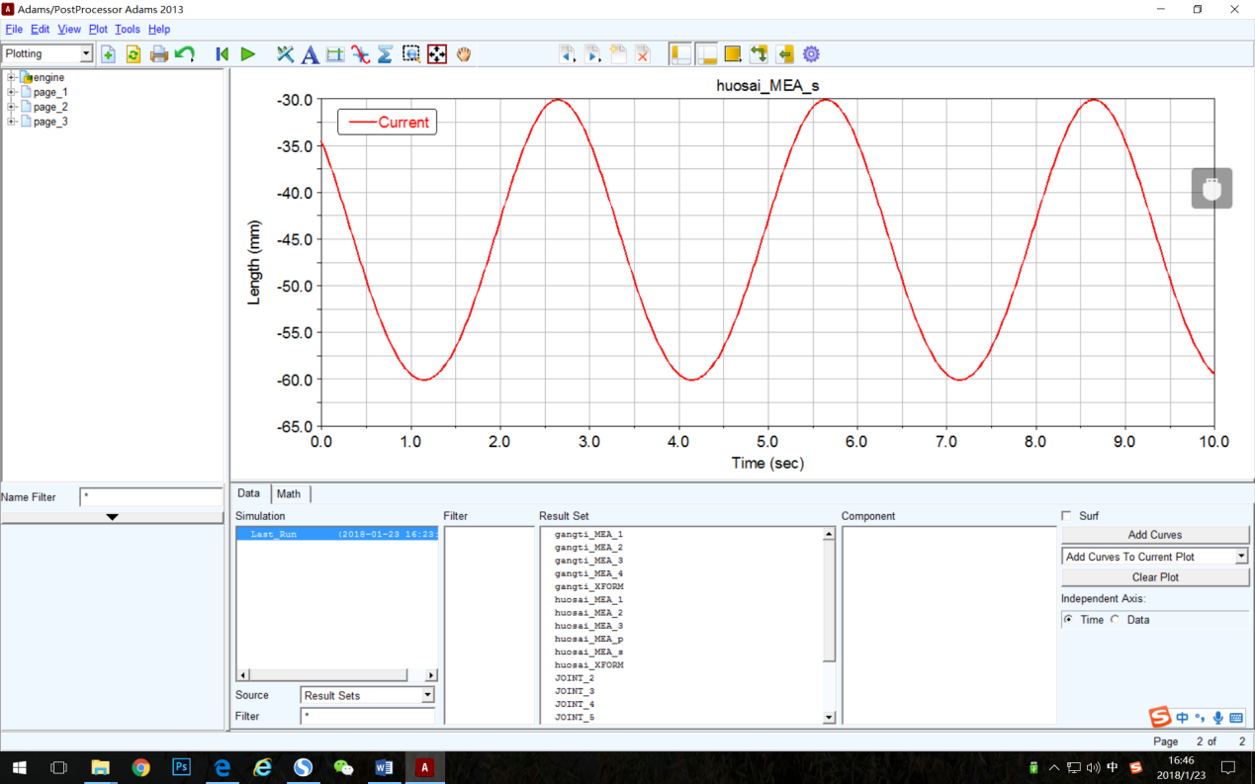

**图2-30 任意时刻点的坐标曲线**

（19）同理在【Characteristic】中选择速度和加速度选项就可以分别测量这两项数值。速度、加速度测量结果如图2-32、2-33所示。

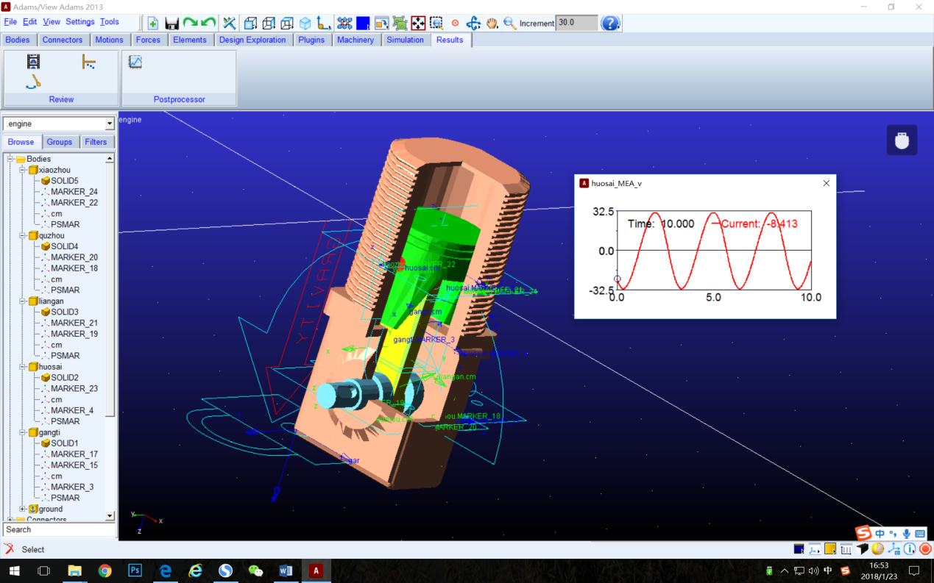

**图2-31 速度及加速度的测量**

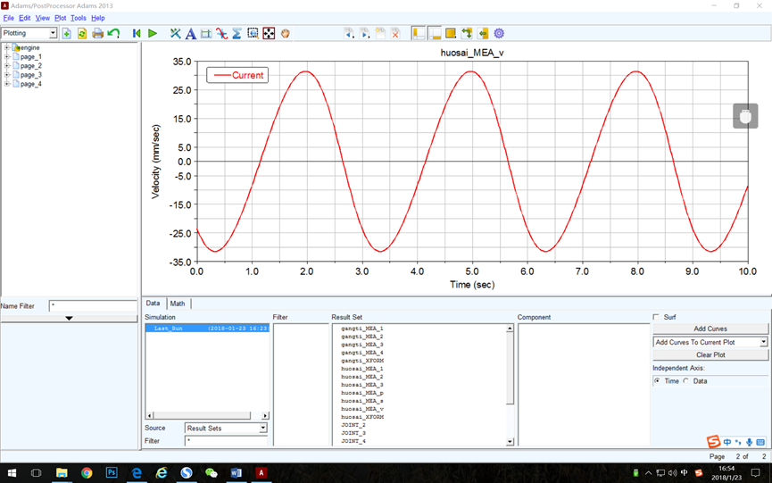

**图2-22 速度测量结果**

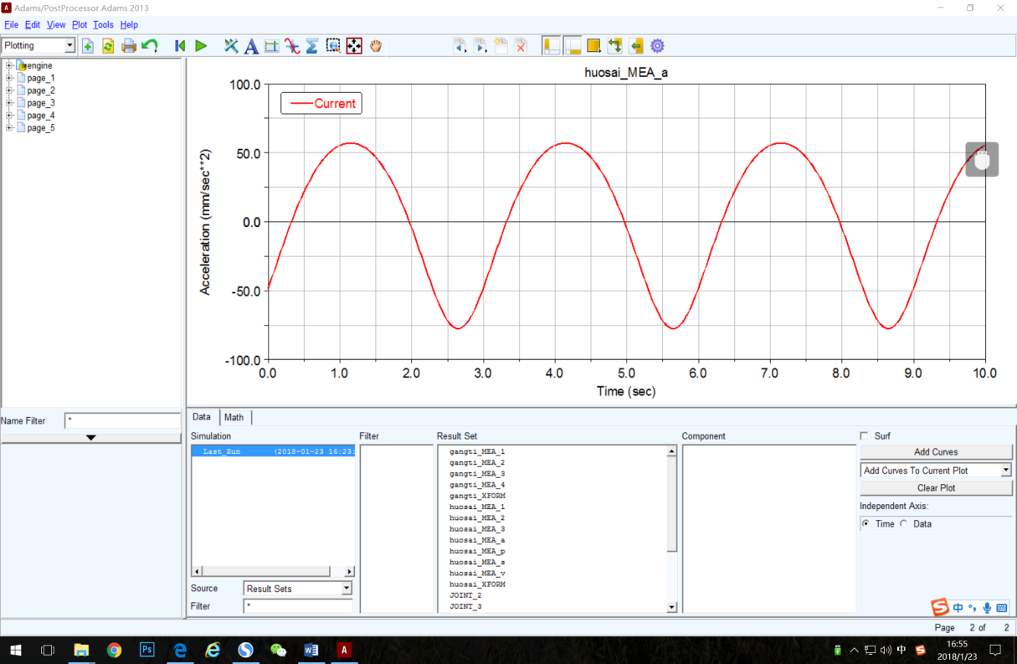

**图2-23 加速度测量结果**

1. **结果分析**

由上述曲线经分析后便可以得出活塞的运动特性，即活塞在气缸中的往复运动的速度及加速度的变化规律。根据这一特性便可以对发动机特性做出相应的优化及改进。